
Universidad Internacional de La Rioja
Escuela Superior de Ingeniería y Tecnología

Máster Universitario en Análisis y Visualización de Datos Masivos/ Visual Analytics and Big Data
Título del Trabajo Fin de Estudios

Trabajo fin de estudio presentado por: | Karen Andrea Amaya Muñoz
Tipo de trabajo: | Desarrollo de Software
Director/a: | Luis Guadalupe Macias Trejo
Fecha: | 01-2026
Resumen
La extorsión es un delito en constante evolución en Colombia, impulsado por el uso de nuevas tecnologías y cambios en el contexto social. Este fenómeno afecta gravemente a ciudadanos, empresarios y comunidades vulnerables, y su erradicación representa un desafío para las autoridades debido a la diversificación de sus modalidades y la falta de herramientas predictivas eficientes.
Este trabajo propone un modelo de aprendizaje automático para la predicción de casos de extorsión a nivel municipal, utilizando datos abiertos y variables socioeconómicas. Se llevó a cabo un análisis exploratorio de la evolución histórica del delito, identificando factores determinantes como la densidad poblacional, la penetración de internet y la presencia de grupos subversivos. Se compararon distintos algoritmos de machine learning, destacando Gradient Boosting como el modelo más preciso para la estimación de la incidencia delictiva.
Los resultados evidencian una correlación entre la incidencia de extorsión y factores socioeconómicos, con una alta concentración de casos en municipios urbanos y en regiones con actividad económica significativa. Sin embargo, el análisis ponderado por población revela que municipios menos densamente poblados presentan tasas de incidencia igualmente críticas.
Este modelo representa una herramienta para la optimización de estrategias de prevención, permitiendo a las autoridades focalizar esfuerzos en zonas de mayor riesgo. A futuro, se recomienda integrar fuentes adicionales de datos y explorar modelos más avanzados para mejorar la precisión y aplicabilidad del sistema.
Palabras clave: Extorsión, aprendizaje automático, análisis de datos, predicción del crimen, Colombia.
Abstract
Extortion is a constantly evolving crime in Colombia, driven by the use of new technologies and changing social dynamics. This phenomenon severely impacts citizens, businesses, and vulnerable communities, and its eradication remains a challenge for authorities due to its diversified modalities and the lack of efficient predictive tools.
This study proposes a machine learning model for predicting extortion cases at the municipal level, leveraging open data and socioeconomic variables. An exploratory analysis was conducted on the historical evolution of crime, identifying key factors such as population density, internet penetration, and the presence of subversive groups. Various machine learning algorithms were compared, with Gradient Boosting emerging as the most accurate model for estimating crime incidence.
Results indicate a correlation between extortion incidence and socioeconomic factors, with high concentrations in urban municipalities and regions with significant economic activity. However, the population-weighted analysis reveals that less densely populated municipalities also exhibit critical extortion rates.
This model serves as a tool for optimizing crime prevention strategies, enabling authorities to focus efforts on high-risk areas. Future work should integrate additional data sources and explore more advanced models to enhance the system’s accuracy and applicability.

Keywords: Extortion, machine learning, data analysis, crime prediction, Colombia.

Índice de contenidos
1. Introducción 1
1.1. Motivación 1
1.2. Planteamiento del trabajo 3
1.3. Estructura del trabajo 3
2. Contexto y estado del arte 4
2.1. Contexto del problema 4
2.2. Estado del arte 4
2.3. Conclusiones 4
3. Objetivos concretos y metodología de trabajo 5
3.1. Objetivo general 5
3.2. Objetivos específicos 5
3.3. Metodología del trabajo 6
4. Marco normativo 7
5. Desarrollo específico de la contribución 8
5.1. “Título 2” del menú de estilos 8
5.2. “Título 2” del menú de estilos 8
5.2.1. “Título 3” del menú de estilos 8
6. Código fuente y datos analizados 9
6.1. Código fuente 9
6.2. Datos Analizados 9
7. Conclusiones 10
8. Limitaciones y prospectiva 11
8.1. Limitaciones 11
8.2. Trabajo futuro 11
Referencias bibliográficas 12
Anexo A. Privacidad y protección de datos 13
Índice de figuras
Ilustración 1 Tendencia anual de casos de extorsión en el período 2018–2024. 24
Ilustración 2 Tendencia mensual de casos de extorsión (2018–2024). 25
Ilustración 3 Mapa de calor de Casos de Extorsión (2018-2024) 26
Ilustración 4 Incidencia de extorsión en Colombia por departamento (2018-2024). 26
Ilustración 5 Tendencia anual de casos de extorsión por departamento (2018–2024). 27
Ilustración 6 Proyecciones DANE de la población rural y urbana. 28
Ilustración 7 Tasa promedio de incidencia de extorsión por departamento en Colombia por cada 100.000 habitantes (2024). 31
Ilustración 8 Tasa promedio de incidencia de extorsión en Colombia por cada 100.000 habitantes (2024). 31
Ilustración 9 Municipios más afectados en los departamentos con mayor incidencia de extorsión en Colombia (2024). 33
Ilustración 10 Distribución de la tasa de extorsión por municipio en Colombia (2024). 35
Ilustración 11 Top 20 municipios con mayor tasa de extorsión en Colombia (2024). 36
Ilustración 12 Distribución de acciones subversivas por departamento en Colombia (2024). 37
Ilustración 13 Top departamentos con mayor número de acciones subversivas en Colombia (2024). 38
Ilustración 14 Distribución de acciones subversivas por municipio en Colombia (2024). 39
Ilustración 15 Top municipios con mayor número de acciones subversivas en Colombia (2024). 40
Ilustración 16 Número de Acciones Subversivas por Tipo de Conducta (2018-2024) 40
Ilustración 17 Top 10 departamentos con mayor correlación entre extorsión y acciones subversivas. 41
Ilustración 18 Top 20 municipios con mayor correlación entre extorsión y acciones subversivas. 42
Ilustración 19 Evolución del Índice de Penetración de Internet. 43
Ilustración 20 Relación entre casos de extorsión y penetración de Internet. 44
Ilustración 21 Relación entre PIB per cápita y extorsión de municipios. 45
Ilustración 22 Rendimiento del modelo según número de variables 54
Ilustración 23 Distribución de la variable objetivo (CANTIDAD_EXTORSION) en los conjuntos de entrenamiento (izquierda) y prueba (derecha), evidenciando la asimetría característica de los datos y el incremento de casos en el periodo más reciente. 57
Ilustración 24 Valores reales vs. predichos del modelo Gradient Boosting (R² Train = 0,9934; R² Test = 0,8626). 60
Ilustración 25 Valores reales vs. predichos del modelo XGBoost (R² Train = 0,9862; R² Test = 0,8041). 61
Ilustración 26 Análisis de residuos del modelo Gradient Boosting. Superior izquierda: distribución de errores; Superior derecha: residuos frente a valores predichos; Inferior izquierda: gráfico cuantil-cuantil; Inferior derecha: error absoluto frente a población 62
Ilustración 27 Las 10 características más influyentes para el modelo Gradient Boosting. 63
Índice de tablas
Tabla 1 Variables de los casos de extorsion 15
Tabla 2 Descripción de las columnas de la base de datos de proyecciones de población 16
Tabla 3 Variables de actividades de grupos subversivos 17
Tabla 4 Variables de la base de datos PIB 17
Tabla 5 Variables de la base de datos Internet Fijo Penetración 18
Tabla 6 Variables de la base de datos de cobertura móvil 18
Tabla 7 Resultados de la Evaluación de Modelos en el Conjunto de Prueba 37
Tabla 8 Comparación de Métricas entre Conjuntos de Entrenamiento y Prueba 37

Introducción
La extorsión, un delito que ha evolucionado significativamente en Colombia, se adapta constantemente a nuevas herramientas tecnológicas y a cambios en las circunstancias sociales. Este fenómeno, llevado a cabo tanto por grupos armados organizados como por delincuentes comunes, tiene un impacto devastador en ciudadanos, empresarios y comunidades vulnerables. Con la incorporación de la tecnología, los extorsionadores han expandido su alcance, operando sin restricciones geográficas y aumentando el desafío para las autoridades.
Históricamente, la extorsión ha estado asociada a conflictos armados y actividades ilícitas. Sin embargo, en las últimas décadas, la proliferación de dispositivos electrónicos y plataformas digitales ha permitido que este delito trascienda las barreras físicas. Extorsionadores utilizan herramientas como llamadas telefónicas, redes sociales y aplicaciones de mensajería para intimidar y exigir pagos, adaptándose rápidamente a las nuevas tendencias tecnológicas. Esta capacidad de evolución hace que la extorsión sea un delito particularmente difícil de controlar y erradicar.
La metodología incluye el análisis del contexto del delito, la identificación de variables relevantes como densidad poblacional, nivel de pobreza y acceso a tecnología, y la construcción de modelos de aprendizaje automático para la predicción de casos extorsión por municipio en Colombia. Este enfoque busca proporcionar una herramienta basada en evidencia que apoye a las autoridades en la toma de decisiones. Además, el análisis considera factores contextuales y tendencias históricas, permitiendo un entendimiento más integral del fenómeno de la extorsión.

Motivación
La extorsión continúa siendo un problema crítico en Colombia, con miles de casos reportados en los últimos años. A pesar de los esfuerzos gubernamentales, este delito persiste y se adapta a nuevas modalidades, lo que dificulta su prevención y control. La falta de herramientas eficaces para predecir y prevenir estos actos delictivos hace que su impacto siga afectando a ciudadanos, empresarios y comunidades vulnerables (Lopera y Martínez, 2025).
Entre las principales causas de la persistencia de la extorsión se encuentra la diversificación de sus modalidades, como la extorsión telefónica, digital y empresarial, lo que dificulta su detección y persecución. Además, el temor a represalias limita la denuncia de estos delitos, reduciendo la efectividad de las investigaciones (Silva y Massey, 2015). La insuficiencia de estrategias de prevención basadas en datos, junto con la falta de recursos tecnológicos avanzados para identificar patrones delictivos, también contribuye a la dificultad para enfrentar este problema de manera eficiente.
La extorsión no solo afecta la seguridad de las víctimas, sino que también tiene graves implicaciones económicas y sociales. Desincentiva la inversión, provoca el cierre de negocios, aumenta el desempleo y agrava la pobreza, especialmente en comunidades con menos recursos para defenderse (Pulido, Poveda y Carvajal, 2020). Además, la capacidad de adaptación de los extorsionadores representa un desafío constante para las autoridades, lo que hace necesario el desarrollo de enfoques innovadores que permitan anticipar y mitigar el impacto de este delito mediante el uso de tecnologías avanzadas y análisis de datos (Villa, Loayza y Misas, 2016).

Planteamiento del trabajo
La extorsión es un delito en constante evolución que afecta la seguridad y la economía de Colombia, con una incidencia que varía significativamente entre municipios, lo que dificulta la asignación eficiente de recursos para su prevención.
La solución a este problema requiere un enfoque basado en el análisis de datos y en la predicción de patrones delictivos. Mediante el uso de modelos de aprendizaje automático, es posible identificar los factores asociados a la incidencia de la extorsión y anticipar su ocurrencia en diferentes municipios. Esto permitiría a las autoridades diseñar estrategias de prevención más focalizadas, optimizando la asignación de recursos y mejorando la capacidad de respuesta ante este delito (Restrepo, Sánchez y Cuéllar, 2006).
Por lo tanto, se propone desarrollar un modelo predictivo basado en aprendizaje automático que, utilizando datos abiertos y variables socioeconómicas, permita estimar la incidencia de extorsión a nivel municipal y anual. Con esta herramienta, se busca facilitar la identificación de zonas de alto riesgo y mejorar la toma de decisiones en la distribución de recursos para la prevención y control de la extorsión en Colombia.

Estructura del trabajo
El documento está compuesto por nueve capítulos, cuyos temas se describen brevemente a continuación:
Capítulo 1. Resumen: ofrece una visión general y sintética del objetivo, la metodología y los principales hallazgos de la investigación.
Capítulo 2. Abstract: presenta, en inglés, el contenido esencial del estudio: propósito, enfoque metodológico, resultados clave y conclusiones más destacadas.
Capítulo 3. Introducción: contextualiza el problema de la extorsión en Colombia, explica la motivación para abordar el tema y describe el planteamiento del trabajo.
Capítulo 4. Contexto y estado del arte: analiza el entorno en el que se desarrolla la extorsión, su marco normativo y los estudios previos relacionados con el delito, enfatizando las investigaciones y teorías más relevantes para este proyecto.
Capítulo 5. Objetivos concretos y metodología de trabajo: define el objetivo general y los objetivos específicos de la investigación, detallando la metodología aplicada, junto con los instrumentos y técnicas empleadas para el análisis de los datos.
Capítulo 6. Marco normativo: revisa las leyes y regulaciones aplicables, tanto para el uso de datos como para la extorsión en Colombia, garantizando el cumplimiento legal y ético en el desarrollo del proyecto.
Capítulo 7. Desarrollo específico de la contribución: expone la construcción del modelo de aprendizaje automático y el análisis exploratorio de los datos, describiendo el proceso de selección, entrenamiento y evaluación de los algoritmos empleados.
Capítulo 8. Limitaciones y prospectiva: reflexiona sobre las restricciones encontradas en el trabajo y propone líneas futuras de investigación y mejora.
Capítulo 9. Código fuente y datos analizados: indica la ubicación de los repositorios donde se encuentra el software desarrollado y describe las fuentes de información utilizadas en el estudio.
Finalmente, se incluyen las referencias bibliográficas, que recogen las fuentes consultadas a lo largo de la elaboración del proyecto.

Contexto y estado del arte
En este capítulo se presenta un análisis del contexto y del estado del arte sobre la extorsión en Colombia, con el propósito de establecer un marco teórico y empírico que permita comprender su impacto y las estrategias utilizadas para enfrentarla. A continuación, se describe el contexto del problema, destacando la evolución de la extorsión en el país, sus principales modalidades y los actores involucrados en su proliferación.

Contexto del problema
La extorsión en Colombia ha experimentado una evolución significativa, adaptándose a las dinámicas sociales y tecnológicas del país. Tradicionalmente asociada a grupos armados y actividades ilícitas, este delito ha diversificado sus modalidades, incluyendo la extorsión telefónica, digital y empresarial. La extorsión no solo afecta la seguridad de las víctimas, sino que también tiene repercusiones económicas al desincentivar la inversión y fomentar la informalidad (Ayala, 2023).
En los últimos años, la incidencia de la extorsión ha mostrado un incremento preocupante. Según datos de la Policía Nacional, entre 2020 y 2023 se registró un aumento del 20,5 % en los casos de extorsión, pasando de 8.000 casos en 2020 a 9.871 en 2023. Los departamentos más afectados incluyen Cundinamarca, Antioquia, Atlántico, Valle del Cauca y Norte de Santander (RCN, 2024).
La extorsión se ha consolidado como una de las actividades ilegales más rentables para las organizaciones delincuenciales en Colombia, con una creciente concentración en grandes ciudades e incluso en centros urbanos intermedios. Según el informe de InSight Crime y la Fundación Paz & Reconciliación (PARES), grupos como el Clan del Golfo, el ELN y las disidencias de las FARC han adoptado la extorsión no solo como un medio de financiamiento, sino también como una estrategia para disputar el control territorial, social y económico en entornos urbanos en expansión (Valencia y cols., 2023).
La Defensoría del Pueblo señala en su informe sobre amenazas y extorsiones (Carlos Alfonso Negret Mosquera, 2023) que las intimidaciones suelen ser una herramienta efectiva de los grupos armados para alcanzar fines políticos, económicos o militares en contextos donde existe un ambiente preexistente de miedo y zozobra, provocado por anteriores acciones de violencia —como hostigamientos, asaltos a poblaciones, emboscadas y retenes ilegales— que buscan generar un clima de terror que facilite la imposición de pagos obligatorios a comunidades y sectores económicos.
De acuerdo con un estudio realizado en el departamento de Caquetá entre 2014 y 2018, se identificaron patrones transaccionales específicos por grupo criminal. Las FARC-EP (antes del acuerdo de paz) y sus sucesores GAOR (Grupos Armados Organizados Residuales) mantuvieron una estructura similar, prefiriendo pagos presenciales tanto en zonas urbanas como rurales, con exigencias económicas que solían superar los $2.500.000 COP, llegando en algunos casos a más de $7.500.000 COP. En contraste, los GDCO (Grupos de Delincuencia Común Organizada) mostraron preferencia por los giros bancarios como método de pago, con montos más variables que iban desde pequeñas sumas menores a $2.500.000 COP —especialmente en modalidades como la sextorsión y la extorsión carcelaria— hasta, ocasionalmente, alcanzar los rangos más altos (Ochoa-Díaz y Páramo, 2021).
Otra investigación de la Universidad El Bosque evidenció una correlación entre las olas de calor extremo y la extorsión en la región Caribe. Ciudades como Barranquilla y Cartagena mostraron patrones distintos frente a Bogotá y Medellín, sugiriendo que las condiciones climáticas extremas amplifican la vulnerabilidad social y favorecen las actividades criminales (Díaz-Pérez, 2024).
Finalmente, Cruz (2021) analizó los perfiles de victimarios y víctimas, encontrando lo siguiente:
Victimarios:
- Delincuencia común: suelen pertenecer a sectores con baja escolaridad y limitadas oportunidades económicas, lo que los lleva a realizar extorsiones como forma de ingreso rápido y directo.
- Grupos organizados: operan con estructuras jerárquicas, donde los líderes tienen mayor poder económico y social, mientras que los ejecutores directos provienen de contextos socioeconómicos precarios.
Víctimas:
- Comerciantes y empresarios: son víctimas frecuentes debido a su capacidad económica percibida, incluyendo tanto grandes empresas como pequeños negocios.
- Campesinos y trabajadores rurales: son especialmente vulnerables en áreas con poca presencia estatal, frente a grupos armados que imponen los llamados “impuestos de guerra”.
- Personas de bajos recursos: sufren microextorsiones dirigidas a vendedores ambulantes, mototaxistas y habitantes de calle, quienes pagan montos pequeños pero regulares.
La diversificación de las modalidades de extorsión ha permitido a los delincuentes operar sin restricciones geográficas, utilizando herramientas como llamadas telefónicas, redes sociales y aplicaciones de mensajería para intimidar y exigir pagos. Esta capacidad de adaptación dificulta la prevención y detección del delito, representando un desafío constante para las autoridades (Ayala, 2023).

Marco Normativo
En Colombia, la extorsión está regulada principalmente por el Código Penal Colombiano (Ley 599 de 2000), que la tipifica como delito y establece las sanciones correspondientes. A continuación, se detalla el marco normativo más relevante.
Tipificación en el Código Penal
Artículo 244: Extorsión
Se considera extorsión cuando una persona obliga a otra, mediante violencia, amenaza o intimidación, a realizar, tolerar u omitir un acto o negocio jurídico que implique un perjuicio patrimonial, en beneficio propio o de un tercero (Código Penal Colombiano, 2023).
Pena básica:
- Prisión de 8 a 15 años.
- Multa de 800 a 1.500 salarios mínimos legales mensuales vigentes.
Circunstancias de agravación punitiva:
El artículo establece penas más severas cuando:
- La víctima es un menor de edad, persona mayor, embarazada o en condición de discapacidad.
- El hecho se realiza mediante grupos armados ilegales o con armas.
- La extorsión es cometida por servidores públicos o aprovechando la influencia de un cargo público.

4.2.2. Normas Complementarias y Agravantes
- Ley 1908 de 2018 (Ley Antiterrorismo): refuerza las sanciones contra la financiación de grupos al margen de la ley, incluyendo actividades de extorsión.
- Ley 1708 de 2014 (Código de Extinción de Dominio): permite la extinción del dominio de bienes adquiridos mediante extorsión o utilizados para cometer este delito.
- Ley 599 de 2000 (Artículos 342 y 343): tipifica delitos relacionados, como el constreñimiento ilegal, que en muchos casos acompaña la extorsión.

4.2.3. Contexto Legal Específico
Modalidades comunes de extorsión:
- Extorsión carcelaria: realizada por internos de centros penitenciarios mediante llamadas telefónicas.
- “Vacunas”: pagos exigidos a comerciantes, transportistas o ganaderos para garantizar su seguridad o evitar ataques.
Acción penal y denuncias:
Este delito es de acción pública, lo que significa que no requiere querella para iniciar el proceso penal. Las denuncias pueden realizarse ante la Fiscalía General de la Nación o la Policía Nacional, entidades que cuentan con unidades especializadas para combatir la extorsión, como el GAULA (Grupos de Acción Unificada por la Libertad Personal).

Estado del arte
El uso de modelos de aprendizaje automático en la predicción y prevención del delito ha avanzado significativamente en los últimos años. Gracias a la creciente disponibilidad de datos abiertos y al desarrollo de técnicas avanzadas de inteligencia artificial, se han creado modelos capaces de analizar patrones delictivos y predecir la ocurrencia de ciertos delitos con alta precisión.
Un estudio reciente de Hammad, Altarawneh y Almahmood (2024) exploró la predicción de delitos cibernéticos, incluyendo la extorsión digital, mediante el uso de técnicas como Random Forest y Stochastic Gradient Descent. Los resultados mostraron que estos algoritmos pueden alcanzar una precisión superior al 85 % en la detección de incidentes de ciberextorsión.
En Colombia, Ordoñez-Eraso, Pardo-Calvache y Cobos-Lozada (2020) aplicaron modelos de aprendizaje automático para predecir tendencias de homicidios, demostrando que técnicas como Random Forest pueden identificar correlaciones entre factores socioeconómicos y la incidencia delictiva. Aunque su estudio no se centró en la extorsión, sus hallazgos resaltan el potencial de estos métodos para identificar patrones criminales.
Por otro lado, Wijaya, Pinaringgi, Zakiyyah y Meiliana (2024) analizaron cómo los algoritmos de XGBoost y Regresión Logística pueden detectar fraudes financieros, lo que sugiere la posibilidad de identificar pagos de extorsión mediante operaciones irregulares o transacciones en billeteras digitales.
Asimismo, estudios recientes han explorado la integración de datos geoespaciales en la predicción del crimen. Modelos basados en redes neuronales convolucionales (CNN) han demostrado ser eficaces para identificar patrones espaciales de actividad criminal (Serafim, Laurente y Mallqui, 2023). Este enfoque podría aplicarse en Colombia para predecir zonas de alto riesgo de extorsión, facilitando la asignación de recursos policiales.
Investigaciones de Brighty, Okunola y Robert (2025) y de Senthilkumar (2025) han analizado el uso de Predictive Analytics en la prevención de delitos financieros y de extorsión, subrayando la capacidad del aprendizaje automático para anticipar patrones delictivos en redes de transacciones sospechosas o para predecir tipos específicos de crimen en entornos urbanos.
Por su parte, Alasfoor, Alshaikh, Inuwa-Dute y Khan (2025) destacaron la importancia de las técnicas avanzadas de inteligencia artificial en la caracterización de delincuentes y en la predicción de reincidencia en delitos como la extorsión.
La metodología de Predictive Policing, basada en modelos de procesos auto-excitados (self-exciting point process models), se ha aplicado con éxito en diversas ciudades (Mohler et al., 2011; Gerber, 2014), optimizando la asignación de recursos policiales y mejorando la planificación estratégica. De forma complementaria, Zhang, Li y Eguchi (2017) propusieron el uso de análisis espacio-temporal y minería de datos para anticipar la actividad criminal en contextos urbanos complejos.
En los últimos cinco años, la literatura ha adoptado un enfoque multidisciplinar en el desarrollo de modelos predictivos aplicados a la extorsión y otros delitos afines:
Extorsión en crimen organizado:
Estudios como el de Di Gennaro y Abagnale (2023) aplican métodos de aprendizaje automático para calcular el riesgo territorial y económico de la extorsión, sirviendo como sistemas de alerta temprana en regiones controladas por organizaciones criminales. Estos modelos integran información de redes sociales, datos contables y variables sociodemográficas para predecir posibles incrementos en la incidencia extorsiva.
Fraude y pagos sospechosos:
Investigaciones como las de Cariello, De Simoni e Iezzi (2024) exploran la intersección entre fraudes financieros y extorsiones, mostrando que técnicas como Random Forest, XGBoost y redes neuronales profundas pueden detectar transacciones atípicas ligadas a la financiación de extorsiones. En Italia, se desarrolló un score de riesgo que permite identificar posibles infiltraciones mafiosas en empresas legítimas.
Análisis espacio-temporal avanzado:
Se han desarrollado arquitecturas híbridas de deep learning que combinan CNN (para patrones espaciales) y LSTM (para secuencias temporales) (Basak Utsha et al., 2024). Estos modelos permiten predecir la concentración del delito en zonas y periodos específicos, adaptándose a escenarios con alta variabilidad criminal.
Caso colombiano:
En varias ciudades del país se han implementado proyectos piloto de predicción del delito, utilizando datos policiales y socioeconómicos (Gélvez-Ferreira et al., 2021). Los resultados muestran una mejor asignación de patrullajes y operativos cuando se integran modelos predictivos que destacan zonas y horarios con mayor probabilidad de extorsión o hurto. No obstante, se enfatiza la necesidad de ajustar continuamente los algoritmos para atender cambios contextuales (nuevos grupos criminales, desplazamientos, etc.).
Uso de graph learning y análisis de redes criminales:
El análisis de redes mediante grafos —donde los nodos representan individuos o empresas y las aristas, sus conexiones o transacciones— ha mostrado resultados prometedores (Lopes et al., 2022). Estas metodologías permiten inferir la estructura de las redes delictivas, identificar actores clave y anticipar la formación de nuevas células relacionadas con la extorsión.
Aspectos éticos y transparencia algorítmica:
Diversos trabajos (NAACP, 2023; Artificial Intelligence and Predictive Policing: Risks and Challenges, s.f.) subrayan la importancia de la explicabilidad, la supervisión humana y la no discriminación en las herramientas predictivas, para evitar la sobre-vigilancia de comunidades vulnerables.
Finalmente, Nzobonimpa (2025) analizó las limitaciones de los modelos basados en inteligencia artificial para predecir delitos, alertando sobre los sesgos algorítmicos y la necesidad de transparencia, mientras que Lum e Isaac (2016) advierten que el uso de datos históricos puede perpetuar sesgos sistémicos, especialmente en comunidades vulnerables.

Conclusiones
En síntesis, la literatura reciente confirma que el aprendizaje automático y el análisis de datos ofrecen un gran potencial para anticipar fenómenos delictivos como la extorsión, el fraude y otros delitos asociados al crimen organizado. Diversos estudios han evidenciado la eficacia de métodos como Random Forest, XGBoost y redes neuronales, resaltando la importancia de combinar datos socioeconómicos, geoespaciales y transaccionales para mejorar la precisión de los modelos predictivos. En particular, el uso de redes neuronales convolucionales (CNN) para detectar patrones espaciales, así como el análisis de transacciones sospechosas y flujos financieros, brinda oportunidades significativas para focalizar los esfuerzos de prevención y combatir la extorsión mediante un enfoque basado en evidencia.
No obstante, se identifican varios desafíos relevantes. Por un lado, la calidad y disponibilidad de los datos, junto con el subregistro —especialmente crítico en delitos como la extorsión— limitan la cobertura y exactitud de los modelos. Por otro lado, la integración de múltiples fuentes de información y el manejo de sesgos algorítmicos exigen esfuerzos adicionales para garantizar la equidad y la transparencia en la toma de decisiones. Asimismo, los aspectos éticos vinculados con la privacidad de los datos personales requieren atención prioritaria para asegurar un uso legítimo y responsable de estas tecnologías.
En el caso de Colombia, las diversas dinámicas criminales y el auge de los datos abiertos refuerzan la pertinencia de aplicar técnicas de machine learning para orientar políticas de seguridad y optimizar la distribución de recursos. Sin embargo, es imprescindible diseñar estrategias que mitiguen las limitaciones de los modelos, fomenten la validación en entornos reales y promuevan la adopción de principios éticos y de justicia social.
De esta manera, el uso de la inteligencia artificial en la predicción y prevención de la extorsión se perfila como una oportunidad valiosa para fortalecer la seguridad ciudadana, siempre que se integre dentro de un enfoque integral, ético y responsable.

Objetivos concretos y metodología de trabajo
Este apartado es el puente entre el estudio del dominio y la contribución a realizar. Según el tipo concreto de trabajo, el bloque se puede organizar de distintas formas, pero los siguientes elementos deberían estar presentes con mayor o menor detalle.

Objetivo general
Desarrollar un modelo predictivo de aprendizaje automático para identificar patrones de extorsión en Colombia, utilizando datos abiertos, con el fin de analizar su comportamiento y factores asociados.

Objetivos específicos
- Caracterizar el delito de extorsión en Colombia, identificando factores asociados.
- Seleccionar y analizar variables relevantes que influyen en la ocurrencia de casos de extorsión.
- Diseñar un proceso de preprocesamiento y limpieza de datos para garantizar su calidad y consistencia en el modelo predictivo.
- Desarrollar y evaluar modelos de aprendizaje automático para determinar el más adecuado en la predicción de casos de extorsión.
- Analizar los resultados del modelo predictivo para comprender patrones y tendencias en la ocurrencia de extorsión en Colombia.

Metodología del trabajo
El desarrollo de este proyecto se basa en la metodología CRISP-DM (Cross Industry Standard Process for Data Mining), ampliamente utilizada en proyectos de análisis de datos y aprendizaje automático. Las etapas seguidas en este estudio son las siguientes:
1. Comprensión del problema
Se realiza una revisión del contexto de la extorsión en Colombia, analizando su evolución en los últimos años y su impacto en la seguridad y economía del país. Además, se identifican las fuentes de datos disponibles y las limitaciones asociadas al fenómeno del subregistro.

2. Recolección y preprocesamiento de datos
Se recopilan datos abiertos de diversas fuentes, incluyendo registros oficiales de criminalidad, indicadores socioeconómicos y variables contextuales que puedan influir en la incidencia de la extorsión. Se utiliza Python para la limpieza, transformación y normalización de los datos, empleando bibliotecas como pandas, numpy y scikit-learn.
3. Análisis exploratorio de datos (EDA)
Se aplican técnicas de visualización y análisis estadístico para identificar patrones y relaciones entre variables. Se utilizan herramientas como Tableau y las bibliotecas Matplotlib y Seaborn en Python para visualizar tendencias geoespaciales y detectar correlaciones.
4. Selección y entrenamiento del modelo
Se prueban diferentes algoritmos de aprendizaje automático, tales como Random Forest, XGBoost y Gradient Boosting, evaluando su desempeño mediante métricas como precisión, sensibilidad y área bajo la curva ROC (AUC).
Los experimentos se ejecutan en Google Colab y Jupyter Notebooks, permitiendo una evaluación iterativa de los modelos.
5. Evaluación y ajuste del modelo
Para garantizar la robustez de los resultados, se aplican técnicas de validación cruzada y ajustes de hiperparámetros utilizando Grid Search y Random Search.
Se emplea scikit-learn para el cálculo de métricas y SHAP para interpretar la importancia de las variables en el modelo.
6. Implementación y visualización de resultados
Se desarrolla un dashboard interactivo en Tableau para la presentación visual de las predicciones, facilitando la comunicación de los hallazgos a diferentes públicos (técnicos y no técnicos).
7. Validación y conclusiones
Se realizan pruebas finales para evaluar la generalización del modelo y su aplicabilidad en distintos escenarios. Con base en los resultados obtenidos, se extraen conclusiones sobre la viabilidad del enfoque y se proponen mejoras futuras para su implementación a nivel institucional.

Instrumentos utilizados
Para el desarrollo del modelo predictivo y el análisis de datos, se emplean los siguientes instrumentos y herramientas:
- Python: Lenguaje de programación utilizado para la manipulación de datos, entrenamiento de modelos y análisis estadístico. Se utilizan bibliotecas como pandas, numpy, scikit-learn, xgboost y shap.
- Tableau: Herramienta de visualización de datos empleada para la creación de dashboards interactivos, que permiten analizar tendencias y patrones espaciales.
- Google Colab / Jupyter Notebooks: Entornos de desarrollo utilizados para la experimentación y evaluación de los modelos de aprendizaje automático.
- Matplotlib / Seaborn: Bibliotecas de Python utilizadas para la visualización gráfica de datos y el análisis exploratorio.

Marco normativo
Los datos empleados en este trabajo provienen de fuentes abiertas y han sido anonimizados previamente por las entidades responsables. Entre ellas se incluyen bases de datos del DANE, plataformas de Datos Abiertos del Gobierno de Colombia y estudios académicos públicos.
Dado que estos conjuntos de datos no contienen información personal identificable, su tratamiento está exento de regulaciones como el RGPD.
Estructura y contenido de los datos
Los conjuntos de datos utilizados en este estudio incluyen diversas tablas y variables principales, descritas a continuación:
Extorsión
Elaborada y publicada por el Ministerio de Defensa Nacional de Colombia en el portal de Datos Abiertos.
Se basa en el artículo 244 del Código Penal Colombiano (Ley 599 de 2000), que define la extorsión como el acto de constreñir a otra persona para obtener un beneficio ilícito.
La información se mide en número de víctimas y se actualiza periódicamente, con la última actualización registrada el 20 de febrero de 2025. Esta base forma parte del sistema de estadísticas de Seguridad y Defensa, consolidado a partir de fuentes oficiales (Colombia, s.f.-b).
Variables principales:

Tabla 1 Variables de los casos de extorsión
Variable | Descripción
Fecha Hecho | Fecha en que se reportó cada caso de extorsión.
Departamento y Municipio | Ubicación geográfica donde ocurrió el delito.
Cantidad | Número de incidentes reportados en el municipio.

Proyecciones de Población (DANE)
Elaborada por el Departamento Administrativo Nacional de Estadística (DANE), contiene las proyecciones poblacionales actualizadas tras el impacto del COVID-19, calculadas con base en el Censo Nacional de Población y Vivienda (CNPV) 2018.
Incluye estimaciones por municipio, área y pertenencia étnico-racial para el período 2018–2035 (DANE, s.f.).
Tabla 2 Descripción de las columnas de la base de datos de proyecciones de población
Nombre de la columna | Descripción
COD DPTO | Código del departamento según clasificación oficial.
Departamento | Nombre del departamento.
COD DPTO-MPIO | Código del municipio dentro del departamento.
Municipio | Nombre del municipio.
Año | Año de la proyección poblacional.
Área Geográfica | División entre cabecera municipal o zona rural.
Total | Población total proyectada.
Indígena / Gitano(a) o Rrom / Raizal / Palenquero(a) / Afrocolombiano(a) | Poblaciones autoidentificadas según grupo étnico.
Ningún grupo étnico-racial | Población que no se identifica con los grupos anteriores.

Acciones Subversivas
Publicada por el Ministerio de Defensa Nacional a través del Observatorio MDN, recopila información sobre eventos violentos cometidos por grupos subversivos, como asaltos a población, ataques a aeronaves, emboscadas, hostigamientos y retenes ilegales.
Esta información hace parte del sistema de monitoreo de Seguridad y Defensa y está disponible en el portal de Datos Abiertos (Colombia, s.f.-a).
Tabla 3 Variables de actividades de grupos subversivos
Variable | Descripción
Departamento y Municipio | Ubicación geográfica de los eventos registrados.
Número de Incidentes | Cantidad de acciones subversivas registradas.
Tipo de Actividad | Clasificación del evento (por ejemplo, atentado, reclutamiento, hostigamiento).

- Base de datos: Producto Interno Bruto por Departamento (PIBDEP) - 2023 preliminar
Publicada por el DANE (2025), esta base presenta la distribución del PIB nacional entre los departamentos de Colombia a precios corrientes.
Tabla 4 Variables de la base de datos PIB
Variable | Descripción
Año | Año correspondiente a los datos del PIB.
PIB Total | Producto Interno Bruto total del país o región.
PIB Per Cápita | PIB dividido entre la población.

- Base de datos: Internet Fijo - Penetración Municipal
Publicada por el Ministerio de Tecnologías de la Información y las Comunicaciones (MinTIC), esta base presenta el número de suscriptores con acceso dedicado a internet en cada departamento y municipio.
Los datos son reportados trimestralmente por los proveedores y permiten calcular el porcentaje de penetración del servicio con base en las proyecciones del DANE.
La serie abarca desde el cuarto trimestre de 2015 hasta septiembre de 2024, según la última actualización (Gobierno de Colombia - Datos Abiertos, 2025a).
Tabla 5 Variables de la base de datos Internet Fijo Penetración
Variable | Descripción
Código Municipio | Identificador único de cada municipio.
Nombre Municipio | Nombre del municipio.
Departamento | Departamento correspondiente.
Año | Año de los datos.
Penetración Internet Fijo | Porcentaje de la población con acceso a internet fijo.
Número Suscriptores | Total de suscriptores de internet fijo en el municipio.

- Base de datos: Cobertura Móvil
También publicada por el MinTIC, esta base reporta los niveles de cobertura móvil por tipo de tecnología (2G, 3G, HSPA+, 4G, LTE) en todo el territorio nacional.
Tabla 6 Variables de la base de datos de cobertura móvil
Nombre de la columna | Descripción
Año / Trimestre | Periodo de referencia.
Proveedor | Nombre del operador de telecomunicaciones.
Código Departamento / Municipio / Centro Poblado | Identificadores geográficos únicos.
Departamento / Municipio / Centro Poblado | Nombres correspondientes de las zonas.
Cabecera Municipal | Indica si el registro pertenece a la cabecera o zona rural.
Cobertura 2G / 3G / HSPA+ / 4G / LTE | Disponibilidad del servicio en cada zona.

Integración de las tablas
Todas las bases de datos fueron integradas mediante relaciones geográficas y temporales, asegurando una visión unificada para el análisis posterior.
Esta integración permite estudiar la incidencia de la extorsión en función de variables socioeconómicas, tecnológicas y de seguridad, fortaleciendo la capacidad predictiva del modelo desarrollado.

Desarrollo específico de la contribución
El presente trabajo se enmarca en la tipología de desarrollo de software, cuyo objetivo es evaluar distintas alternativas metodológicas para abordar la predicción de la incidencia de extorsión en Colombia.
En este contexto, se exploraron diversas técnicas de aprendizaje automático con el fin de determinar cuál ofrece el mejor desempeño en términos de precisión y generalización.

Líneas metodológicas exploradas
Para la ejecución de esta comparativa se trabajaron diversas líneas metodológicas relacionadas con el análisis masivo de datos y la inteligencia artificial:
- Línea 1: Técnicas estadísticas y de inteligencia artificial.
Se aplicaron diferentes métodos de aprendizaje automático para evaluar su eficacia en la predicción de la incidencia de extorsión, incluyendo algoritmos de regresión, clasificación y selección de características.
En el contexto colombiano, Ordoñez-Eraso y colaboradores (2020) demostraron que modelos como Random Forest pueden identificar correlaciones entre factores socioeconómicos y la incidencia delictiva.
- Línea 2: Visualización de datos como técnica de análisis.
Se emplearon herramientas como Tableau y bibliotecas de Python (Matplotlib, Seaborn) para explorar tendencias en la incidencia de extorsión y comunicar los resultados de los modelos de manera efectiva.

Definición del problema y enfoques explorados
La extorsión es un problema persistente en Colombia, caracterizado por una variabilidad significativa entre regiones y un alto nivel de subregistro.
La capacidad de predecir su ocurrencia de forma eficiente permitiría optimizar la asignación de recursos y mejorar las estrategias de prevención.
Para abordar este desafío, se evaluaron diferentes algoritmos de aprendizaje automático aplicados a datos abiertos, con el objetivo de identificar la técnica más adecuada para predecir la incidencia de extorsión a nivel municipal.

Justificación en la selección de modelos de aprendizaje automático
En el ámbito de la predicción delictiva, se seleccionaron diversos algoritmos que han demostrado un desempeño competitivo en problemas de regresión y clasificación con estructuras de datos heterogéneas.
1. Regresión Lineal (baseline)
Se incluye como punto de referencia básico debido a su simplicidad e interpretabilidad.
Permite analizar la relación lineal entre variables predictoras y la variable objetivo.
No obstante, en un fenómeno complejo como la extorsión —donde intervienen factores socioeconómicos, espaciales y criminológicos— la linealidad puede resultar insuficiente, limitando su capacidad explicativa (Meza y Vaca-Cárdenas, 2024).
2. Random Forest
Método basado en ensemble learning que combina múltiples árboles de decisión entrenados sobre subconjuntos independientes de datos (Ordoñez-Eraso y cols., 2020).
Sus ventajas principales son:
- Robustez ante datos ruidosos o incompletos, frecuentes en registros policiales con subregistro.
- Captura de relaciones no lineales entre variables como densidad poblacional, PIB o conectividad digital.
- Interpretabilidad relativa, ya que permite identificar la importancia de las variables (feature importance) y orientar políticas de seguridad basadas en evidencia.
3. Gradient Boosting
Algoritmo que construye árboles de decisión de forma secuencial, corrigiendo los errores residuales de los modelos anteriores (Dileep y Ramalakshmi, 2024; Khan, Ali y Alharbi, 2022).
Sus fortalezas incluyen:
- Aprendizaje aditivo iterativo, que mejora progresivamente la precisión.
- Alto rendimiento en datos tabulares, con múltiples variables de distinta escala.
- Control de sobreajuste mediante hiperparámetros como la tasa de aprendizaje (η) y la profundidad de los árboles (max_depth).
4. XGBoost (Extreme Gradient Boosting)
Versión optimizada de Gradient Boosting que incorpora paralelización, regularización explícita y eficiencia en memoria.
Sus ventajas son:
- Entrenamiento rápido en grandes conjuntos de datos, ideal para integrar registros policiales y socioeconómicos.
- Menor riesgo de sobreajuste gracias a parámetros de regularización (λ, α).
- Resultados altamente competitivos, demostrados en contextos de fraude y predicción del crimen (Brighty y cols., 2025).
En conjunto, la selección de estos modelos responde a criterios transversales:
- Capacidad de generalización ante la heterogeneidad geográfica y social del país.
- Robustez frente a subregistro y datos incompletos.
- Evidencia empírica de su éxito en problemas similares.
- Interpretabilidad práctica para apoyar la toma de decisiones en seguridad pública.

Justificación en la selección de modelos de aprendizaje automático
A continuación, se describen las bases matemáticas de los principales algoritmos implementados:
Random Forest
Basado en la agregación de múltiples árboles de decisión construidos con diferentes muestras del conjunto de entrenamiento.
La predicción final se obtiene promediando las salidas (en regresión) o tomando el voto mayoritario (en clasificación):
$$\hat{y}=\frac{1}{B}\sum_{b=1}^{B}{T_{b}(x)}$$
donde $T_{b}(x)$representa cada árbol entrenado sobre un subconjunto distinto de los datos.
Gradient Boosting
Aplica un aprendizaje secuencial que ajusta los errores residuales del modelo previo:
$$F_{m+1}(x)=F_{m}(x)+γh_{m}(x)$$
donde $γ$es la tasa de aprendizaje y $h_{m}(x)$es el modelo corrector entrenado sobre los errores anteriores.
XGBoost
Variante optimizada del modelo anterior, que minimiza una función de pérdida regularizada:
$$L(F)=\sum_{i=1}^{n}{l(y_{i},{\hat{y}}_{i})}+\sum_{k}{Ω(T_{k})}$$
donde $l$es la función de pérdida y $Ω(T_{k})$penaliza la complejidad de los árboles.
Regresión Lineal
Modelo lineal que asume una relación directa entre las variables independientes $x_{j}$y la variable objetivo $y$:
$$y=β_{0}+\sum_{j=1}^{p}{β_{j}x_{j}}+ϵ$$
Donde $β_{0}$es la intersección, $β_{j}$los coeficientes estimados y $ϵ$el error.
Aunque su capacidad para modelar relaciones no lineales es limitada, proporciona una referencia útil como modelo base (baseline).

Con la justificación y descripción de los modelos completada, el siguiente apartado presenta el proceso de entrenamiento, evaluación y análisis comparativo de los resultados obtenidos para determinar el modelo más eficiente en la predicción de la extorsión en Colombia.

Análisis Exploratorio de los Datos
El presente capítulo expone el análisis estadístico descriptivo del delito de extorsión en Colombia. En primera instancia, se establece el contexto demográfico base. Posteriormente, se examina el comportamiento individual de diferentes delitos, diferenciando entre volumen operativo (cifras absolutas) e impacto social (tasas). Finalmente, se integra un análisis correlacional para identificar cómo interactúan estas violencias entre sí y frente a factores socioeconómicos y al delito de extrosión.

Análisis de Casos de Extorsión
El análisis de la evolución temporal revela que la extorsión en Colombia ha seguido una trayectoria ascendente no lineal durante el periodo de estudio, acumulando un total de 77.884 casos reportados. Al examinar la curva de crecimiento, es posible identificar un punto de inflexión a partir del año 2022, momento en el cual la pendiente de la serie se acentúa significativamente.
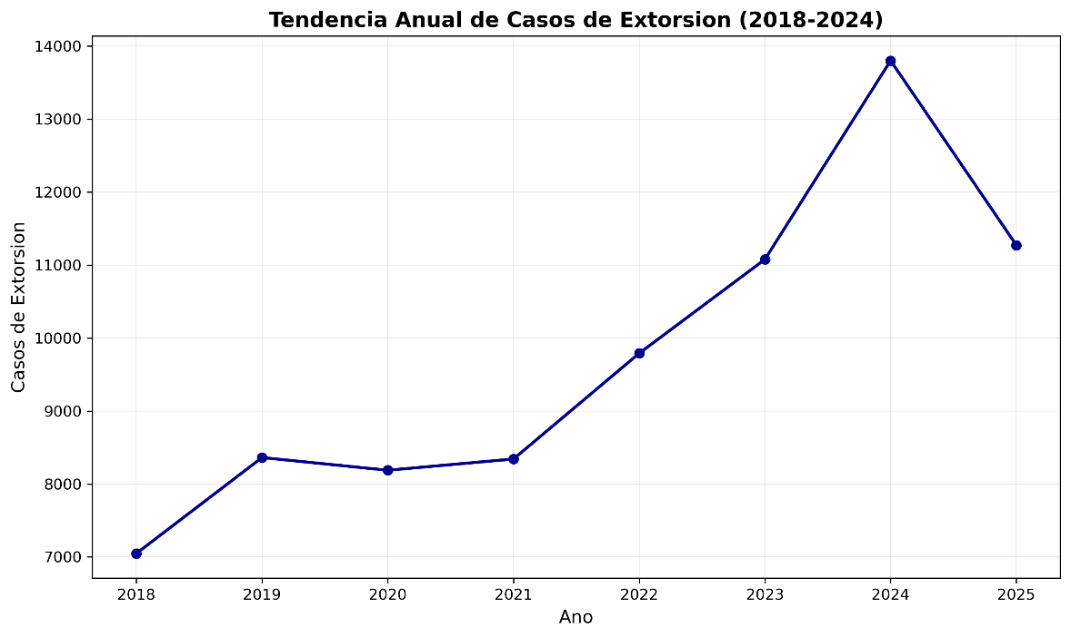
Ilustración 1 Evolución anual del número de casos de extorsión reportados (2018-2025).
Mientras que el año 2018 marcó el mínimo de la serie con 7.048 registros, el año 2024 estableció el máximo histórico con 13.802 casos, lo que representa una variación porcentual acumulada del 95,8%. La media anual del periodo se sitúa en 9.735 eventos, con una desviación estándar de 2.208, lo que denota una alta dispersión en los últimos años y sugiere un cambio estructural en la intensidad del fenómeno, alejándose de los patrones de estabilidad observados en la década anterior.

Contexto Demográfico y Poblacional
Antes de abordar la criminalidad, es fundamental comprender la dinámica poblacional del territorio, dado que el delito se desplaza en función de las víctimas potenciales.

Dinámicas de Urbanización y Etnicidad
Las proyecciones del DANE evidencian un proceso continuo de urbanización en Colombia. La población en cabeceras municipales presenta un crecimiento significativamente más pronunciado que la población rural (centros poblados y rural disperso). Este fenómeno de concentración en las urbes genera una mayor densidad de objetivos económicos, lo cual, como se verá más adelante, es un factor de atracción para ciertas modalidades de extorsión.

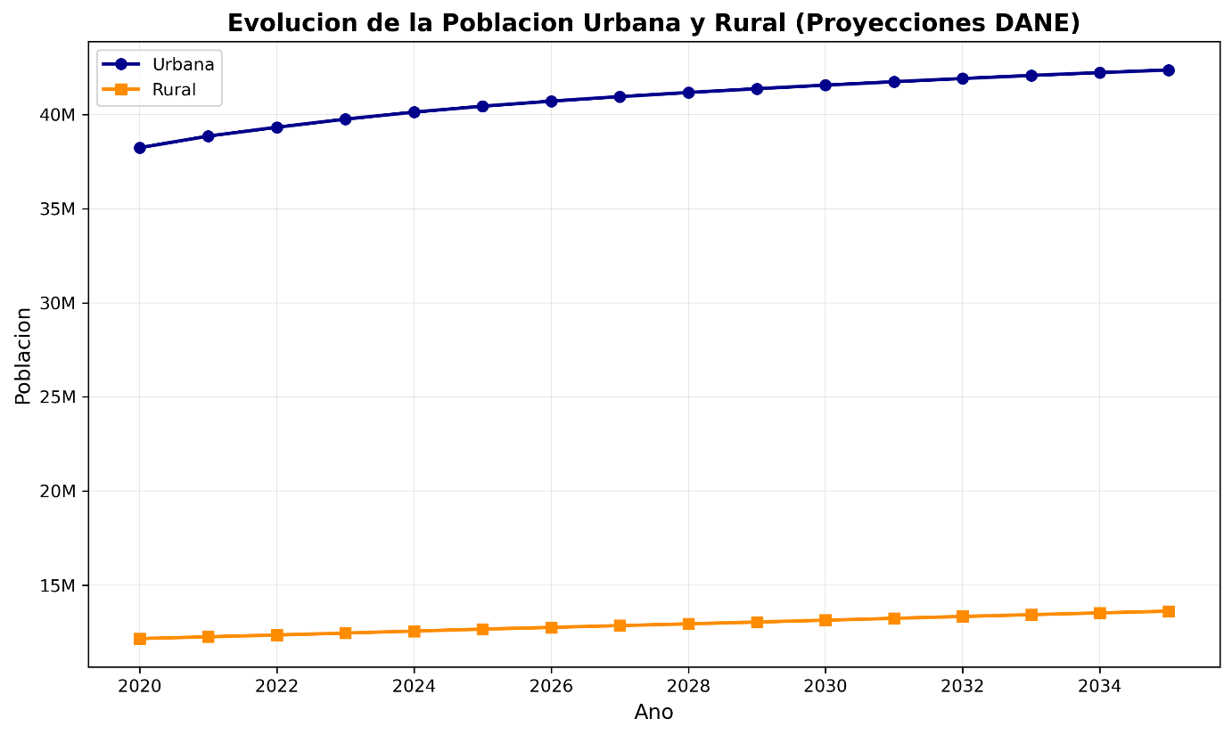
Ilustración 2 Proyecciones DANE de la población rural y urbana en Colombia
En cuanto a la composición étnica, la tendencia general muestra un crecimiento en todas las categorías demográficas. La mayoría de la población no se identifica con un grupo étnico específico, seguida por la población afrodescendiente, mientras que los grupos indígenas, gitanos y raizales mantienen proporciones menores pero estables, lo que plantea escenarios diferenciados de vulnerabilidad territorial.
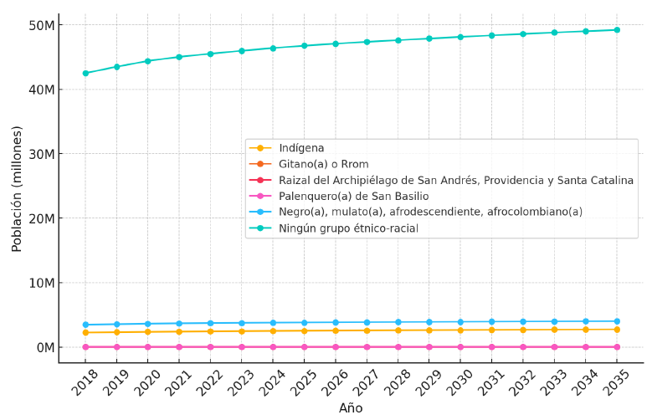
Ilustración 3 Proyecciones DANE de la evolución de la población por grupo étnico-racial.

Extorsión por departamento

Casos de extorsión
Por otro lado, los cinco departamentos más afectados entre 2018 y 2024 fueron:
- Bogotá D.C. (10.226 casos)
- Antioquia (8.759 casos)
- Valle del Cauca (7.310 casos)
- Atlántico (4.076 casos)
- Meta (3.420 casos)
Estos departamentos reflejan tanto su densidad poblacional como la presencia histórica de redes delictivas organizadas.
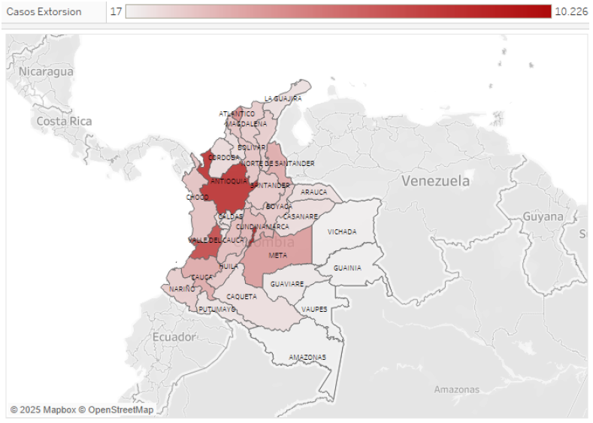
Ilustración 4 Mapa de calor de Casos de Extorsión (2018-2024)
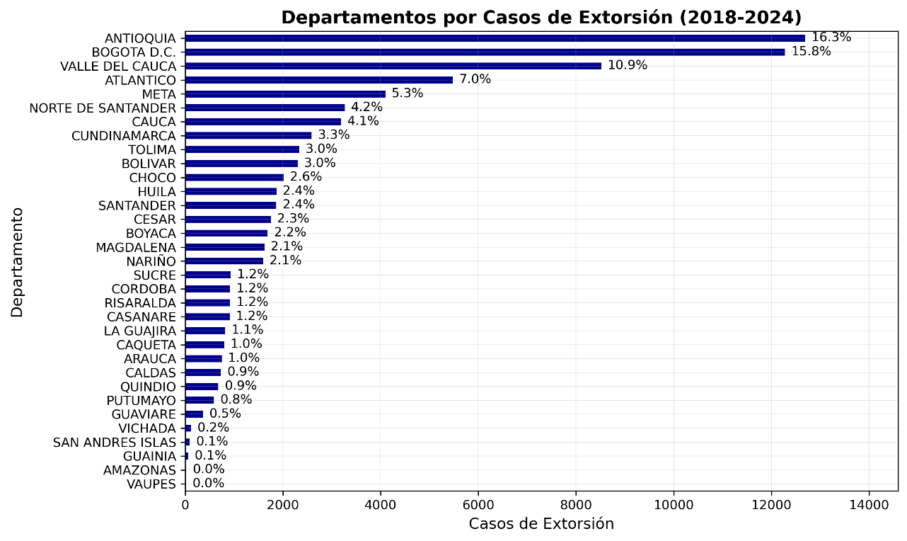
Ilustración 5 Incidencia de extorsión en Colombia por departamento (2018-2024).
De la misma manera, los departamentos con mayor variabilidad en el período de análisis fueron Antioquia, Valle del Cauca, Bogotá D.C., Meta y Norte de Santander. Estos departamentos reflejan tanto su densidad poblacional como la persistencia de estructuras criminales consolidadas.
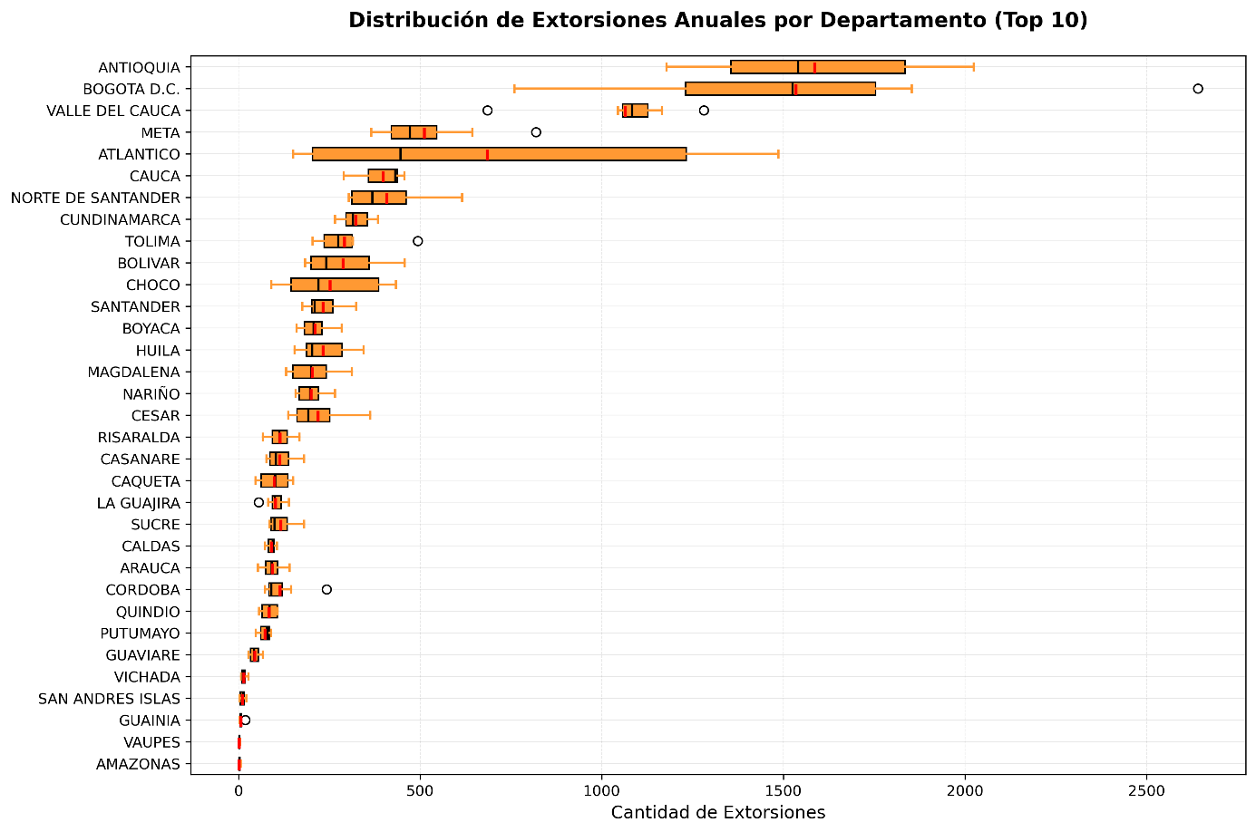
Ilustración 6 Tendencia anual de casos de extorsión por departamento (2018–2024).

Riesgo relativo
Sin embargo, al ponderar los datos por población (tasa por cada 100.000 habitantes), la geografía del delito cambia drásticamente, desplazándose de las capitales hacia la periferia y zonas de colonización. Los departamentos con mayor tasa de incidencia son:
- Meta: 72,2 casos por 100.000 hab.
- Bogotá D.C.: 46,7 casos por 100.000 hab.
- Chocó: 44,6 casos por 100.000 hab.
- Tolima: 30,0 casos por 100.000 hab.
Es notable que departamentos con menor población como Guaviare (33,3), Arauca (32,0) y Norte de Santander (31,1) presentan tasas críticas, lo que sugiere que en estas zonas la extorsión no es un evento aislado, sino un mecanismo de control poblacional.
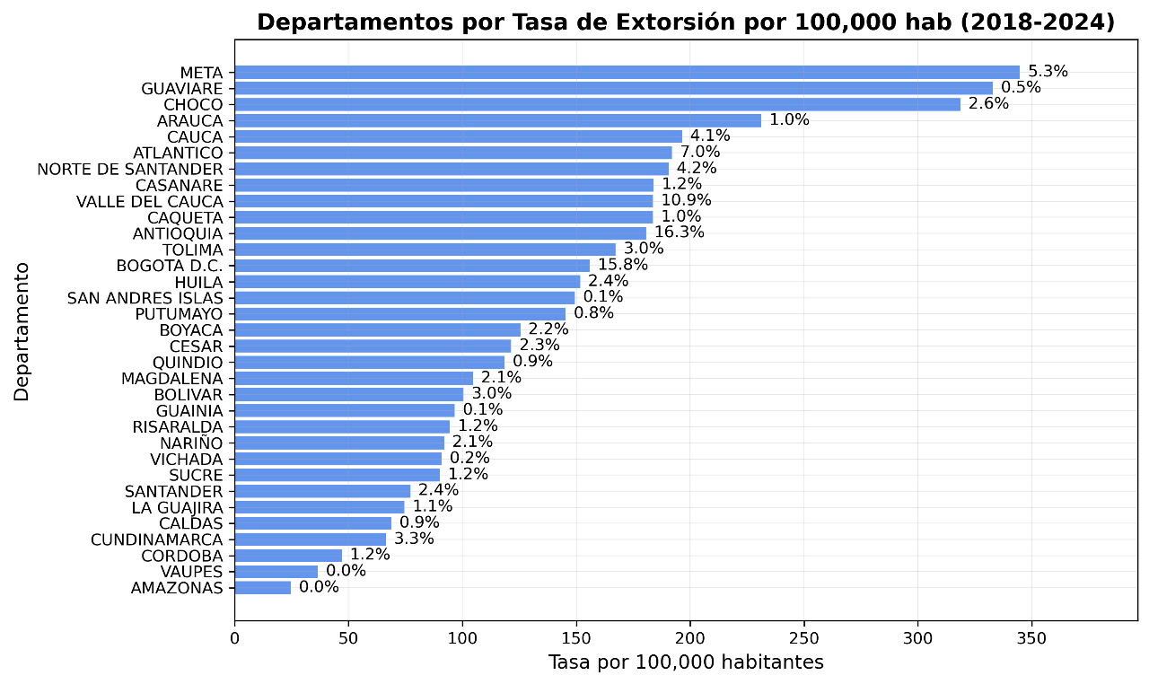
Ilustración 7 Tasa promedio de incidencia por 100.000 habitantes

Focalización Municipal
El análisis granular a nivel municipal refuerza la dispersión del fenómeno. Si bien las capitales acumulan volumen, las tasas más altas en 2024 se registraron en municipios intermedios y rurales como Tuta (Boyacá), Quibdó (Chocó), San Juan de Arama y Puerto Lleras (Meta), y Murillo (Tolima).
Este patrón de afectación en localidades pequeñas como El Zulia y Santiago (Norte de Santander) o Puerto Rondón (Arauca) indica la existencia de estructuras que encuentran en estos territorios condiciones propicias para operar con impunidad, lejos de los grandes distritos de policía metropolitanos.
[Ilustración 11: Municipios más afectados en departamentos con mayor incidencia]

- 4.3. Análisis de Acciones Subversivas y Orden Público
Para entender el contexto de seguridad, se analizaron las acciones subversivas, clasificadas principalmente en eventos con heridos y asesinatos.
- 4.3.1. Distribución Geográfica y Temporal
Geográficamente, la violencia subversiva se concentra en corredores estratégicos. Los departamentos más afectados son Valle del Cauca, Norte de Santander, Antioquia y Cauca. El Valle del Cauca lidera la estadística, lo que resalta la complejidad del orden público en el suroccidente del país. A nivel municipal, ciudades como Cali, Tibú, Tumaco y Bucaramanga presentan los mayores registros, confirmando la convergencia de conflicto urbano y rural.
[Ilustración 14: Distribución de acciones subversivas por departamento] [Ilustración 15: Top departamentos con mayor número de acciones subversivas] [Ilustración 16: Distribución de acciones subversivas por municipio] [Ilustración 17: Top municipios con mayor número de acciones subversivas]
Temporalmente, se evidencia que los eventos que dejan personas heridas superan en número a los asesinatos. Se destaca un pico significativo en 2021 (superando los 1.000 eventos de heridos), seguido de un descenso progresivo hacia 2024. Por su parte, la letalidad (asesinatos) muestra una tendencia más estable, sugiriendo una capacidad de daño constante por parte de los actores armados.
[Ilustración 18: Número de Acciones Subversivas por Tipo de Conducta]

- 4.4. Factores Habilitantes: Economía y Tecnología
El entorno socioeconómico juega un papel dual en la dinámica extorsiva.
Conectividad Digital El Índice de Penetración de Internet ha crecido sostenidamente, superando el valor de 6.0 en 2023. Al cruzar esta variable con la extorsión, no se encuentra una correlación lineal simple. Sin embargo, se observa una alta variabilidad en municipios con penetración media (20%-30%), lo que sugiere que la llegada de conectividad, sin el fortalecimiento institucional correspondiente, abre canales para la ciber-delincuencia y la extorsión carcelaria. En niveles de conectividad muy altos (>40%), la variabilidad disminuye, posiblemente por mejores mecanismos de denuncia y prevención.
[Ilustración 21: Evolución del Índice de Penetración de Internet] [Ilustración 22: Relación entre casos de extorsión y penetración de Internet]
Desarrollo Económico (PIB) La relación con el PIB per cápita muestra que los municipios con menor desarrollo económico presentan una alta concentración de casos, lo que evidencia la vulnerabilidad de las poblaciones pobres. No obstante, existe una dispersión significativa: municipios con alto PIB también son victimizados, confirmando que la extorsión se adapta tanto a economías de subsistencia como a entornos de alta productividad.
[Ilustración 23: Relación entre PIB per cápita y extorsión]

- 4.5. Análisis Integrador: Correlaciones frente a la Extorsión
En este apartado final, se contrastan las variables analizadas previamente contra el delito base (extorsión) para identificar patrones de causalidad o co-ocurrencia.
1. Extorsión vs. Población: Existe una correlación positiva fuerte (r=0,92) entre la cantidad de extorsiones y la población en cabeceras municipales. Esto valida la hipótesis de la oportunidad: a mayor densidad comercial y anonimato urbano, mayor es el volumen de extorsión (delincuencia común y carcelaria). En contraste, la correlación es baja en zonas rurales, donde el delito obedece a otras lógicas.
[Ilustración 8: Correlación de Pearson entre extorsión y tipo de municipio]
2. Extorsión vs. Acciones Subversivas: El análisis bivariado revela conexiones críticas en zonas específicas. Aunque la correlación nacional es moderada, en departamentos como Boyacá (0,366), Sucre (0,320) y Bolívar (0,299) la relación es positiva y significativa.
A nivel municipal, el hallazgo es más contundente: municipios como Yarumal (Antioquia) y Cartago (Valle del Cauca) presentan correlaciones superiores a 0,8. Este dato estadístico sugiere fuertemente que, en estos territorios, la extorsión y la violencia subversiva son ejecutadas por los mismos actores {Insertar referencia a estructuras armadas locales}, funcionando la extorsión como fuente de financiación directa de la guerra.
[Ilustración 19: Top 10 departamentos con mayor correlación] [Ilustración 20: Top 20 municipios con mayor correlación]
- Síntesis de Hallazgos
La integración de estos datos permite concluir que la extorsión en Colombia no es un fenómeno monolítico. Se manifiesta en dos vertientes estadísticas claras:
- Una extorsión urbana, correlacionada con la población y el PIB, impulsada por el anonimato y la oportunidad económica (Bogotá, Cali, Medellín).
- Una extorsión periférica/rural, correlacionada con acciones subversivas y control territorial, que presenta las tasas de victimización más altas del país (Meta, Arauca, Chocó), funcionando como un impuesto de guerra sistémico.

Análisis poblacional
El gráfico presenta las proyecciones poblacionales del DANE desagregadas por grupo étnico-racial a lo largo de los años. Se evidencia que la mayor parte de la población no se identifica con un grupo étnico específico, seguida por la población afrodescendiente. Los demás grupos, como indígenas, gitanos y raizales, mantienen proporciones menores.
La tendencia general muestra crecimiento en todas las categorías, reflejando la evolución esperada de la población en los próximos años.
A continuación, se presenta la evolución de la población urbana y rural en Colombia, según las proyecciones del DANE. Se observa que la población urbana, representada por la categoría de cabecera municipal, es significativamente mayor que la población rural, correspondiente a los centros poblados y el área rural dispersa.
A lo largo del tiempo, ambas categorías presentan una tendencia creciente, aunque el crecimiento de la población urbana es más pronunciado. Esto refleja un proceso continuo de urbanización en el país, donde cada vez más personas residen en áreas urbanas en comparación con las zonas rurales.
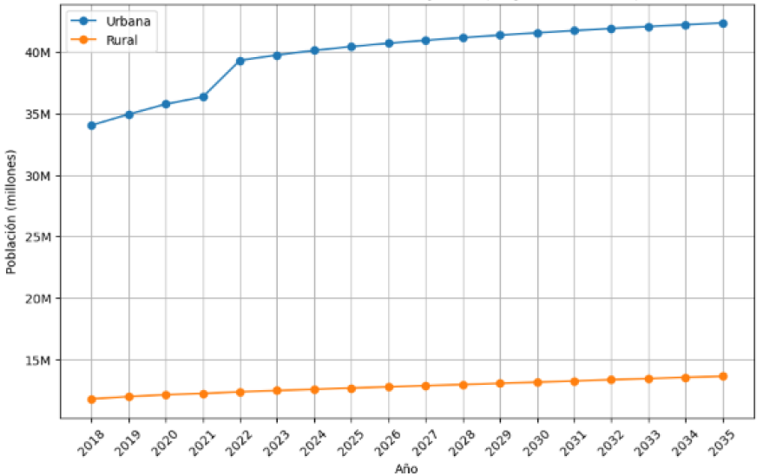
Ilustración 8 Proyecciones DANE de la población rural y urbana.

Relación entre Extorsión y Número de Habitantes
Se analizó la variable poblacional calculada por el DANE, evidenciando que existe una fuerte correlación positiva entre la cantidad de casos de extorsión y la población registrada en cabeceras municipales. En contraste, se observa una correlación baja en la población rural o de centros poblados.
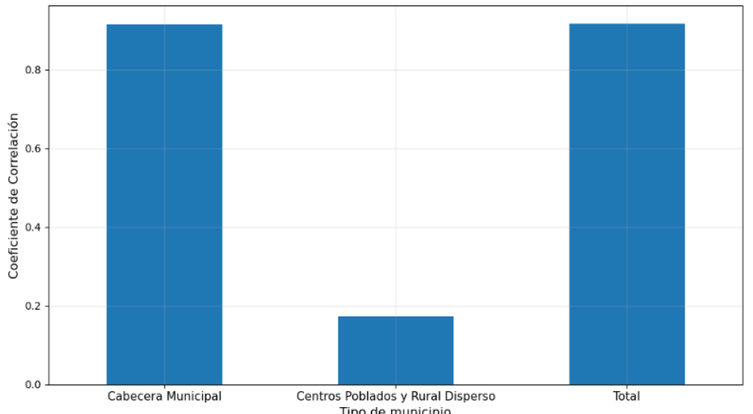
Ilustración 9 Correlación de Pearson entre el número de casos de extorsión y tipo de municipio.
El análisis revela que los municipios más poblados tienden a presentar una mayor incidencia del delito, lo que puede explicarse por diversos factores:
- Concentración de actividades económicas:
Las cabeceras municipales suelen albergar una mayor densidad de actividades comerciales y empresariales, lo que las convierte en objetivos atractivos para los extorsionadores que buscan maximizar sus ganancias mediante víctimas con mayor capacidad económica percibida.
- Mayor anonimato en áreas urbanas:
La alta densidad poblacional de los entornos urbanos facilita que los perpetradores operen con menor riesgo de ser identificados, aprovechando la movilidad y el anonimato que ofrecen estas zonas.
- Limitada presencia estatal en zonas rurales:
Aunque las áreas rurales presentan menores tasas de extorsión, esto podría deberse a la falta de infraestructura para reportar estos delitos o a la menor visibilidad de actividades económicas significativas.
- Acceso a tecnología y medios de comunicación:
Las cabeceras municipales cuentan con mejor acceso a tecnologías y servicios de telecomunicaciones, herramientas frecuentemente utilizadas por los extorsionadores para ejecutar sus crímenes.

Ponderado de la Extorsión por Población
Si bien en apartados anteriores se analizaron los valores absolutos de casos de extorsión reportados en el país, a continuación, se realiza una ponderación en función del tamaño poblacional de cada municipio y departamento para el año 2024. Este enfoque permite observar la incidencia relativa del delito, proporcionando una métrica más adecuada para la comparación entre regiones con diferentes densidades poblacionales.
Por departamento
Se observa que los departamentos con las tasas promedio más altas de extorsión por cada 100.000 habitantes son:
- Meta: 72,2 casos
- Tolima: 30 casos
- Bogotá D.C.: 46,7 casos
- Chocó: 44,6 casos
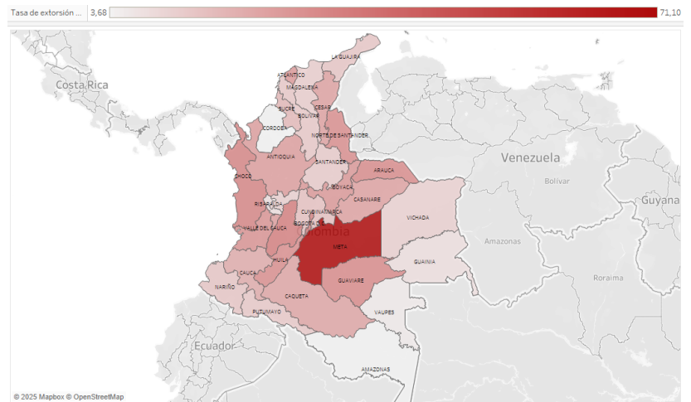
Ilustración 10 Tasa promedio de incidencia de extorsión por departamento en Colombia por cada 100.000 habitantes (2024).
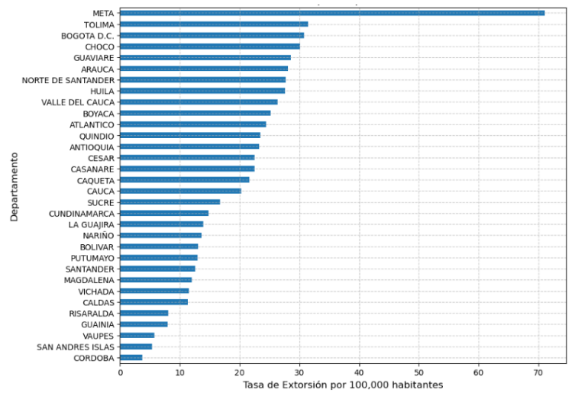
Ilustración 11 Tasa promedio de incidencia de extorsión en Colombia por cada 100.000 habitantes (2024).
Otros departamentos con tasas elevadas incluyen Guaviare (33,3), Arauca (32,0) y Norte de Santander (31,1), lo que indica que estas zonas también enfrentan un alto riesgo de extorsión.
En contraste, los departamentos con la menor incidencia reportada son Amazonas (1,2), Córdoba (1,3) y San Andrés (4,0) casos por 100.000 habitantes. Estos valores sugieren que, aunque en términos absolutos algunos departamentos pueden reportar más casos, al ajustar por población se revelan patrones diferenciados en la distribución del delito.
Por municipio
La figura siguiente presenta un análisis detallado de los municipios más afectados por la extorsión en los departamentos con mayor incidencia del delito en Colombia. En estos mapas se observa la distribución geográfica de los casos reportados, resaltando en tonos más oscuros aquellas zonas con mayor concentración de incidentes.
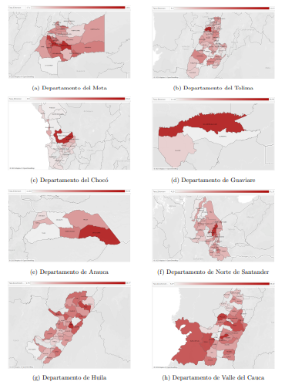
Ilustración 12 Municipios más afectados en los departamentos con mayor incidencia de extorsión en Colombia (2024).
En el departamento del Meta, los municipios con las tasas más elevadas son Puerto Lleras, Vista Hermosa y San Juan de Arama. Aunque Villavicencio, la capital, registra casos, su incidencia relativa es considerablemente menor. Esto sugiere que la extorsión en Meta se concentra en zonas de menor densidad poblacional con condiciones particulares de seguridad.
En el departamento del Tolima, los municipios con mayor incidencia son Murillo y Chaparral. Ibagué, la capital, presenta un número significativo de casos, pero con una tasa inferior a la observada en municipios rurales. Este patrón indica que la actividad delictiva tiende a dispersarse hacia zonas más apartadas.
- En el departamento del Chocó, se observa una concentración de casos en Quibdó, así como en Atrato, El Carmen de Atrato y Bahía Solano. A diferencia de otros departamentos, aquí la mayor incidencia ocurre en el núcleo urbano principal.
- En el departamento del Guaviare, la capital San José del Guaviare y el municipio de Calamar presentan las tasas más altas de extorsión.
- En Arauca, los municipios más afectados son Cravo Norte y Puerto Rondón, mientras que la capital, Arauca, muestra una incidencia moderada.
- En Norte de Santander, los municipios con mayor incidencia son El Zulia, Gramalote y Puerto Santander. En este caso, Cúcuta, aunque con muchos casos, no se encuentra entre las zonas con mayor tasa de incidencia, lo que sugiere una dispersión del fenómeno en municipios específicos.
- En Huila, los municipios más afectados son Neiva, Hobo y Algeciras, mientras que San Agustín y La Argentina presentan tasas significativamente menores.
- Finalmente, en el Valle del Cauca, la mayor incidencia de extorsión se registra en Buenaventura, Dagua y Tuluá. Es especialmente notable el caso de Buenaventura, donde el crimen organizado y el comercio ilícito parecen influir en las tasas elevadas del delito. Otros municipios como Jamundí y Buga también presentan valores altos, lo que sugiere una distribución focalizada del problema.

Análisis general por municipio
Al ampliar la perspectiva y analizar la distribución del delito en el conjunto de municipios del país, se identifican patrones generales y diferencias territoriales relevantes.
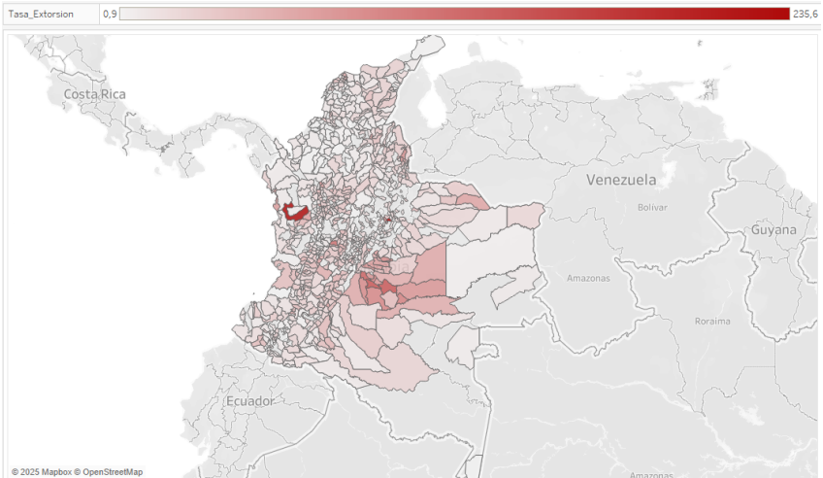
Ilustración 13 Distribución de la tasa de extorsión por municipio en Colombia (2024).
Los municipios con las tasas más altas de extorsión por cada 100.000 habitantes en 2024 incluyen:
- Tuta (Boyacá) – mayor tasa registrada
- Quibdó (Chocó)
- San Juan de Arama (Meta)
- Puerto Lleras (Meta)
- Murillo (Tolima)
- El Zulia (Norte de Santander)
- Santiago (Norte de Santander)
Estos municipios destacan por su alta incidencia relativa, concentrando la afectación en localidades intermedias y rurales. Este patrón sugiere la existencia de estructuras delictivas que encuentran en estos territorios condiciones propicias para operar.
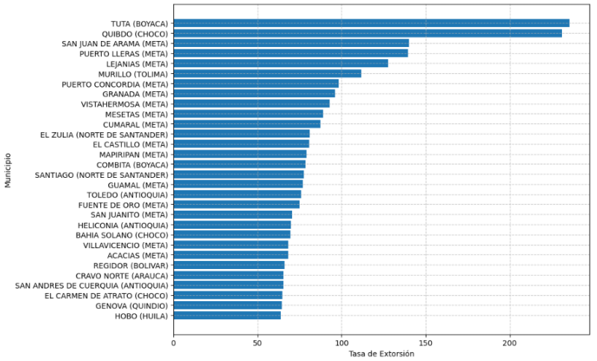
Ilustración 14 Top 20 municipios con mayor tasa de extorsión en Colombia (2024).
Al observar la distribución municipal, se refuerza la conclusión de que la extorsión no se concentra exclusivamente en las principales ciudades, sino que también afecta municipios más pequeños con dinámicas sociales y geográficas específicas que favorecen su proliferación.

Análisis de acciones subversivas y su relación con la extorsión
Por Departamento
Es fundamental analizar la distribución de las acciones subversivas en Colombia, ya que estas pueden estar estrechamente relacionadas con las dinámicas de extorsión y criminalidad en diferentes regiones del país.
Los departamentos con mayor incidencia de este tipo de eventos se presentan a continuación, representados en un mapa de calor y un gráfico de barras que permiten identificar las zonas más afectadas.

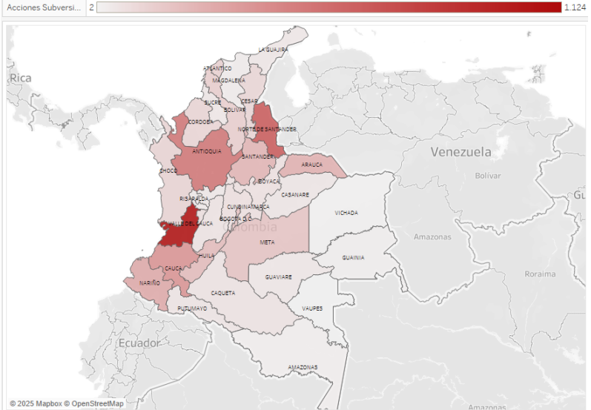
Ilustración 15 Distribución de acciones subversivas por departamento en Colombia (2024).
El análisis geográfico evidencia que los departamentos con mayor cantidad de acciones subversivas son Valle del Cauca, Norte de Santander, Antioquia y Cauca, los cuales presentan una alta concentración de estos eventos. En particular, Valle del Cauca lidera la lista con el mayor número de incidentes registrados, lo que resalta la complejidad de la situación de orden público en esta región.
Otras áreas con alta incidencia incluyen Arauca, Nariño y Santander, departamentos históricamente afectados por la presencia de grupos armados ilegales.
Para complementar esta visualización, la siguiente figura presenta un gráfico de barras que muestra los departamentos con mayor número de acciones subversivas, facilitando la comparación entre regiones e identificando tendencias relevantes.
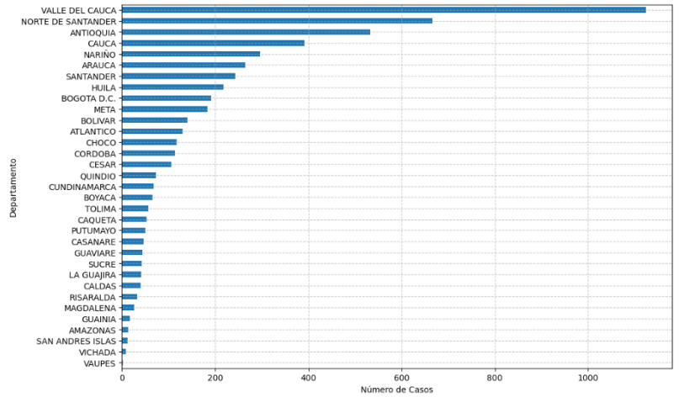
Ilustración 16 Top departamentos con mayor número de acciones subversivas en Colombia (2024).

El comportamiento de estos eventos sugiere una correlación con regiones que han sido históricamente escenario de conflicto armado y actividades ilícitas. Es clave analizar la relación entre estas acciones y otros delitos como la extorsión, considerando que en algunas zonas los grupos armados ilegales utilizan este delito como fuente de financiamiento.
- Por Municipio
Además del análisis departamental, se ofrece una visión más detallada a nivel municipal de los territorios más afectados.
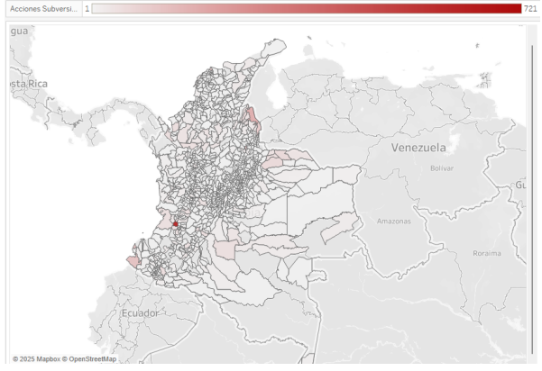
Ilustración 17 Distribución de acciones subversivas por municipio en Colombia (2024).
La figura anterior presenta la distribución geográfica de las acciones subversivas por municipio, resaltando en tonos más oscuros aquellas localidades con mayor concentración de incidentes.
El análisis revela que los municipios con mayor incidencia de acciones subversivas son Cali, Tibú, Bogotá D.C., San Andrés de Tumaco y Bucaramanga, siendo Cali el municipio con la mayor cantidad de casos registrados.
La presencia de ciudades principales como Cali y Bogotá en la lista sugiere que estos eventos no se limitan únicamente a zonas rurales. Asimismo, municipios con antecedentes de conflicto armado, como Tibú y Tumaco, continúan mostrando altos niveles de actividad subversiva.
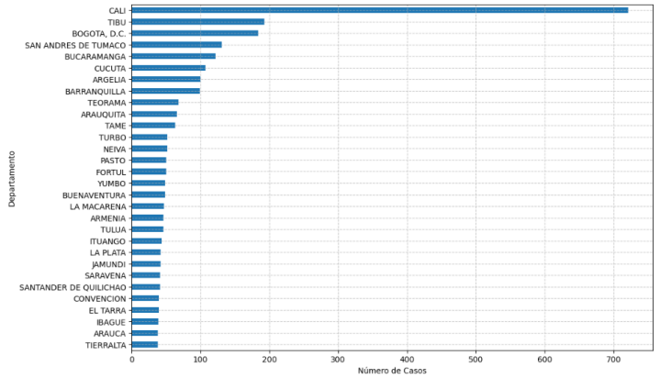
Ilustración 18 Top municipios con mayor número de acciones subversivas en Colombia (2024).
Mientras que en algunos municipios estas acciones pueden estar relacionadas con la presencia de grupos armados organizados, en otros casos pueden estar vinculadas a dinámicas de violencia urbana o estructuras criminales locales.

Acciones subversivas por tipo de conducta
El análisis de las acciones subversivas clasifica los casos en dos conductas principales: asesinatos y heridos. La Figura 7.18 muestra el comportamiento del número de casos en ambas categorías entre 2018 y 2024.
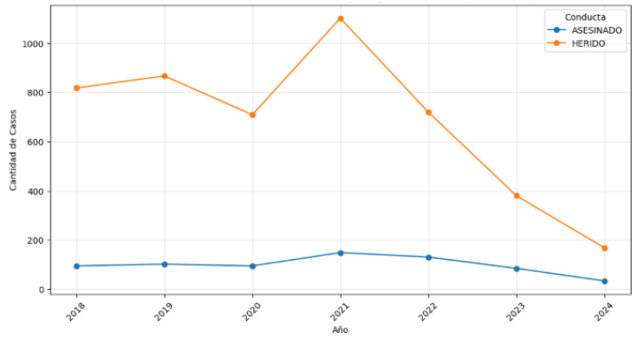
Ilustración 19 Número de Acciones Subversivas por Tipo de Conducta (2018-2024)
La serie temporal evidencia que los casos de personas heridas representan la mayor proporción de incidentes frente a los asesinatos. En 2021 se presenta un incremento significativo: se alcanzó el punto más alto de heridos, con más de 1.000 eventos. A partir de entonces, la tendencia se reduce progresivamente hasta 2024.
Por su parte, los asesinatos muestran una tendencia más estable, con variaciones menos pronunciadas. Aunque se observa un leve aumento entre 2020 y 2021, no se aprecian fluctuaciones drásticas, lo que sugiere que la letalidad de estos eventos se ha mantenido relativamente constante en el periodo analizado.

Relación entre extorsión y acciones subversivas
Para cada municipio se analizó la relación entre extorsión y acciones subversivas por departamento durante 2018–2024. Aunque los valores de correlación son de débiles a moderados, destacan por su relación positiva: Boyacá (0,366), Sucre (0,320), Bolívar (0,299), Caldas (0,265) y Putumayo (0,219).

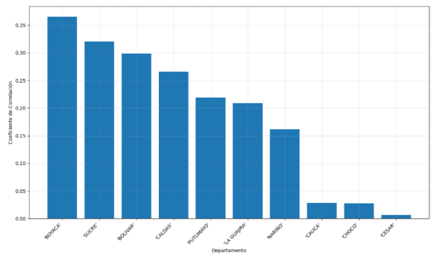
Ilustración 20 Top 10 departamentos con mayor correlación entre extorsión y acciones subversivas.
A nivel municipal, se calculó la correlación de Pearson entre la cantidad mensual de casos de extorsión y de acciones subversivas, considerando solo municipios con al menos 4 observaciones. Se identificaron municipios con correlaciones significativas; por ejemplo, Yarumal (Antioquia) y Cartago (Valle del Cauca) presentan correlaciones > 0,8, lo que sugiere una relación positiva importante entre ambos fenómenos y la posible influencia común de grupos armados o estructuras criminales.
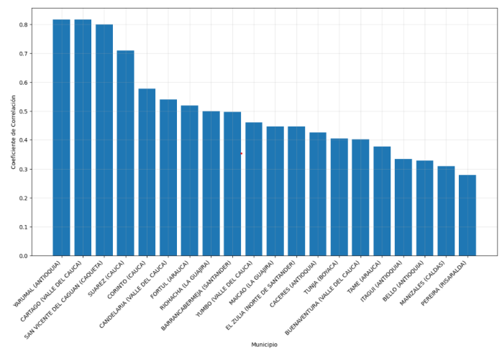
Ilustración 21 Top 20 municipios con mayor correlación entre extorsión y acciones subversivas.
No obstante, en muchos municipios la relación no fue significativa o no pudo calcularse por falta de datos, lo cual indica que la asociación entre extorsión y acciones subversivas no es homogénea en todo el territorio nacional.

Índice de penetración de Internet
El Índice de Penetración de Internet, definido como la relación entre el número de accesos a Internet y la población de un municipio, ha mostrado un crecimiento sostenido a lo largo del tiempo. Este incremento refleja tanto la expansión de la infraestructura de telecomunicaciones como la mayor accesibilidad y demanda de conectividad digital en diversas regiones.
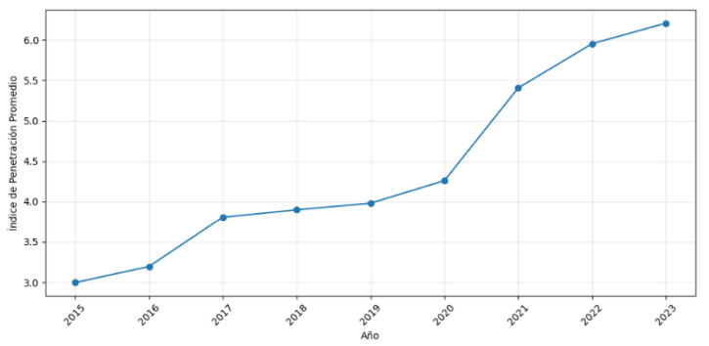
Ilustración 22 Evolución del Índice de Penetración de Internet.
La figura muestra un crecimiento sostenido del índice en Colombia durante el período 2015-2023. A partir de 2015, con un valor cercano a 3.0, se produjo un incremento gradual hasta 2017-2018, cuando el crecimiento se estabilizó temporalmente alrededor de 3.8-3.9.
Desde 2019 se evidencia una nueva aceleración, particularmente notable después de 2020, posiblemente influenciada por la pandemia de COVID-19, que impulsó la digitalización. Entre 2020 y 2021, el índice superó la barrera del 5.0, continuando su tendencia ascendente hasta alcanzar valores superiores a 6.0 en 2023. Este crecimiento refleja los esfuerzos gubernamentales por expandir la infraestructura digital y las iniciativas de inclusión tecnológica implementadas en la última década.

Relación entre Extorsión y Penetración de Internet
El gráfico de dispersión revela una alta variabilidad en la relación entre el Índice de Penetración de Internet y la cantidad de casos de extorsión, lo que indica que no existe una correlación lineal clara entre ambas variables.
En niveles bajos de penetración (0%-10%), la cantidad de extorsiones presenta poca dispersión entre municipios. Sin embargo, a medida que la penetración de Internet aumenta —especialmente en el rango del 20%-30%—, se observa una mayor variabilidad, con municipios que presentan desde muy pocos hasta un número extremadamente alto de casos de extorsión.
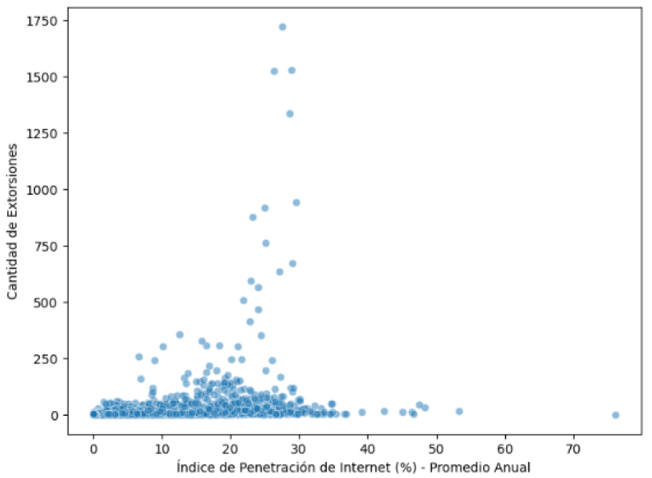
Ilustración 23 Relación entre casos de extorsión y penetración de Internet.
Este fenómeno sugiere que en ciertos municipios con un nivel intermedio de digitalización, la extorsión puede ser más frecuente, posiblemente debido a factores socioeconómicos como la mayor actividad económica, la expansión de redes criminales y el incremento de oportunidades de comunicación digital utilizadas por los delincuentes.
Por otro lado, en municipios con índices de penetración superiores al 40%, la variabilidad disminuye, lo que podría estar relacionado con una mayor capacidad de denuncia, mejores mecanismos de protección digital o cambios en los patrones de criminalidad. Esto indica que la relación entre conectividad y extorsión no es directa, sino que depende de una combinación de factores estructurales, económicos y de seguridad específicos de cada región.

Relación entre Extorsión y PIB
La figura siguiente muestra la relación entre el PIB per cápita y la cantidad de extorsiones registradas en los municipios de Colombia. Se observa que los municipios con PIB per cápita más bajo presentan una alta concentración de casos, lo que sugiere una mayor vulnerabilidad en estas regiones.
A medida que el PIB per cápita aumenta, la dispersión de los datos se amplía, indicando que algunos municipios con mayor desarrollo económico también presentan niveles significativos de extorsión. Sin embargo, existen puntos atípicos donde municipios con PIB muy alto registran una cantidad considerable de casos, posiblemente asociados con su actividad económica y tamaño poblacional.
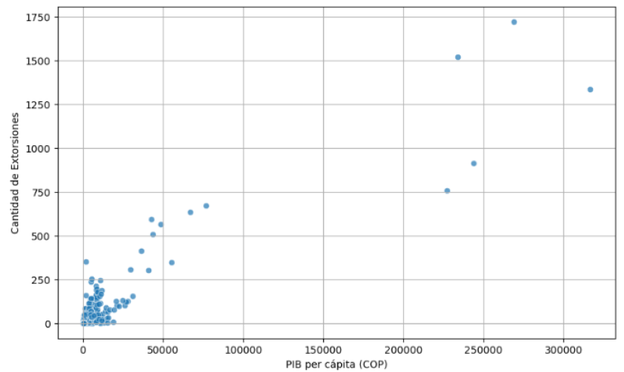
Ilustración 24 Relación entre PIB per cápita y extorsión de municipios.
Este análisis sugiere que, si bien la pobreza puede estar asociada con una mayor incidencia del delito, otros factores como la urbanización y la densidad económica también influyen en su dinámica.

Principales Hallazgos
Tendencias Temporales
El análisis temporal revela un incremento sostenido en los casos de extorsión desde 2022 hasta 2024. Se identificó un patrón estacional con mayor incidencia en el segundo semestre de cada año, especialmente en agosto de 2024, cuando se registró el valor más alto con 1.326 casos. En promedio, se reportaron 5.395 casos mensuales, con una desviación estándar de 708, lo que refleja fluctuaciones significativas en la ocurrencia del delito.
Distribución Geográfica
A nivel territorial, el análisis departamental y municipal evidenció que la extorsión no se distribuye de forma uniforme en el país. Los cinco departamentos con mayor número de casos acumulados entre 2018 y 2024 fueron:
- Bogotá D.C.: 10.226 casos
- Antioquia: 10.619 casos
- Valle del Cauca: 7.310 casos
- Atlántico: 4.076 casos
- Meta: 3.420 casos
Estos departamentos reflejan su densidad poblacional y la presencia de estructuras criminales organizadas.
Sin embargo, al ponderar por población, los departamentos con mayor tasa de extorsión por cada 100.000 habitantes (2024) fueron:
- Meta: 72,2 casos
- Bogotá D.C.: 46,7 casos
- Chocó: 44,6 casos
- Tolima: 30 casos
Esto resalta la importancia de considerar la incidencia relativa del delito y no solo su volumen absoluto. Además, los municipios con las tasas más altas incluyen Tuta (Boyacá), Quibdó (Chocó), San Juan de Arama (Meta) y Puerto Lleras (Meta), lo que demuestra que el fenómeno no se limita a grandes centros urbanos.
Relación con Factores Socioeconómicos
El análisis de correlación entre la extorsión y variables socioeconómicas arroja los siguientes hallazgos clave:
- PIB per cápita y extorsión: Los municipios con menor PIB per cápita presentan mayor concentración de casos, aunque algunos con alto PIB también registran cifras elevadas.
- Población y extorsión: Existe una correlación positiva alta (r = 0,92) entre la cantidad de extorsiones y la población total municipal, siendo más marcada en zonas urbanas.
- Accesibilidad y conectividad: No se halló una relación lineal directa entre penetración de Internet y extorsión, pero los municipios con índices intermedios (20%-30%) muestran mayor variabilidad, lo que sugiere una influencia indirecta de la digitalización.
Extorsión y Acciones Subversivas
La relación entre la extorsión y las acciones subversivas muestra correlaciones moderadas en ciertos departamentos. Los cinco con mayor relación entre ambos delitos son:
- Boyacá (r = 0,366)
- Sucre (r = 0,320)
- Bolívar (r = 0,299)
- Caldas (r = 0,265)
- Putumayo (r = 0,219)
A nivel municipal, destacan Yarumal (Antioquia) y Cartago (Valle del Cauca) con coeficientes de correlación superiores a 0,8, lo que sugiere que en algunas regiones ambos delitos pueden compartir estructuras delictivas y fuentes de financiamiento.

- Consideraciones Finales
Los resultados permiten concluir que la extorsión en Colombia se concentra principalmente en los grandes centros urbanos y municipios con características socioeconómicas específicas, como alto PIB per cápita o buen acceso a infraestructura digital.
Sin embargo, al ponderar por población, se observa que los departamentos con menor densidad también presentan altas tasas de incidencia relativa, lo que evidencia una afectación transversal del fenómeno.
Asimismo, la relación entre extorsión y acciones subversivas sugiere la existencia de estructuras criminales mixtas con múltiples fuentes de financiamiento. Por otro lado, la baja correlación con la cobertura 4G indica que el acceso tecnológico no es un factor determinante, aunque puede modificar la modalidad operativa del delito.

Pre Procesamiento de los datos
Los conjuntos de datos iniciales estaban conformados por las siguientes fuentes:
- Extorsión: 89.015 registros
- Acciones subversivas: 20.236 registros
- Datos demográficos: 60.588 registros
- Cobertura tecnológica: 407.282 registros
Estas bases fueron integradas mediante relaciones geográficas y temporales, obteniendo una visión unificada de la información para el análisis posterior.
Unión y agregación de datos
Se realizó la integración de las bases de datos utilizando las claves MES, AÑO, DEPARTAMENTO y MUNICIPIO, conservando únicamente sus códigos numéricos para la identificación geográfica. El resultado de esta integración fue un conjunto de 5.365 registros únicos.
Eliminación de datos irrelevantes
Se eliminaron las variables redundantes que no aportaban valor predictivo o que generaban multicolinealidad, como los nombres de los departamentos y municipios (DEPARTAMENTO, MUNICIPIO). También se suprimió la columna COD_DPTO-MPIO, dado que contenía información duplicada.
Tratamiento de valores faltantes
Se identificaron 168 registros (3,13 % del total) con valores ausentes en la variable objetivo CANTIDAD_EXTORSION, los cuales fueron eliminados para mantener la integridad del modelo.
Para las variables explicativas, se aplicó imputación de ceros en los casos relacionados con:
- Actividades subversivas (CANTIDAD_SUBVERSIVAS, PROMEDIO_SUBVERSIVAS), y
- Cobertura tecnológica (COBERTURA_2G, COBERTURA_3G, COBERTURA_4G).
En total, se imputaron 10.472 valores faltantes, considerando que un valor “0” en este contexto equivale a la ausencia de reporte por parte de las autoridades, lo cual tiene un significado operativo válido.
Transformación de variables categóricas
La variable temporal AÑO fue convertida a tipo categórico (string) para su codificación posterior mediante OneHotEncoder. Este paso evita que el algoritmo interprete erróneamente la variable como continua o con un orden secuencial que no refleja la naturaleza real del fenómeno.
Estandarización de variables numéricas
Se aplicó StandardScaler para normalizar las variables numéricas, asegurando media cero y desviación estándar unitaria. Esto permite que todos los predictores tengan igual peso relativo, independientemente de su escala original. Este paso fue crucial dado el contraste entre variables como:
- Total (población), con una media de 69.696 habitantes, y
- Cobertura tecnológica, con valores binarios (0 o 1).
Resultados del análisis de correlación
El análisis de correlación entre las principales variables reveló los siguientes hallazgos:
- Extorsión y población total:
Correlación muy fuerte (r = 0,92), lo que confirma que la incidencia del delito está estrechamente relacionada con el tamaño poblacional.
- Extorsión y acciones subversivas:
Correlación moderada (r = 0,23), indicando una posible vinculación entre ambos fenómenos criminales.
- Cobertura tecnológica:
Correlaciones débiles con la extorsión, pero alta colinealidad entre COBERTURA_2G y COBERTURA_3G (r = 0,99), lo que refleja una redundancia entre ambas.

Resultado final del preprocesamiento
Tras aplicar las transformaciones y depuraciones descritas, el conjunto final de datos quedó conformado por:
- 5.197 registros válidos
- 12 variables totales
Esto representa una reducción del 3,13 % en observaciones y del 25 % en dimensionalidad respecto al dataset inicial unificado.
La versión final del dataset preprocesado constituye la base de entrenamiento para los modelos predictivos desarrollados en las siguientes etapas del estudio.

Selección De Variables
Criterios de selección de variables predictoras
La identificación de variables predictoras significativas es un paso esencial para optimizar el rendimiento del modelo y prevenir el sobreajuste.
En este estudio se aplicó un enfoque multifacético, que combinó técnicas estadísticas y métodos de aprendizaje automático con el propósito de determinar el conjunto más relevante de características.
El análisis inicial mostró que el conjunto de datos contaba con 10 variables predictoras potenciales y una variable objetivo (CANTIDAD_EXTORSION), cuya distribución presentaba una asimetría característica de los eventos delictivos:
- Media: 12,10 casos por registro.
- Mediana: 3 casos.
- Máximo: 2.444 extorsiones reportadas.
A partir de este conjunto de variables, se aplicaron cuatro metodologías complementarias para su selección:

Análisis de correlación bivariada
Se evaluó la correlación lineal entre cada predictor y la variable objetivo, encontrándose dos variables con correlación significativa (|r| > 0,2):
- Total (población total del municipio): correlación positiva fuerte (r = 0,92).
- CANTIDAD_SUBVERSIVAS (número de acciones subversivas): correlación moderada (r = 0,23).
Estos resultados confirman una relación directa entre el tamaño poblacional y la incidencia de extorsión, además de la interconexión entre distintas formas de criminalidad.

Análisis de multicolinealidad
Se detectaron varios pares de variables con alta colinealidad (|r| > 0,8).
Entre ellos destaca la fuerte asociación entre COBERTURA_2G y COBERTURA_3G (r = 0,99).
Esta redundancia informativa justificó la decisión de mantener solo una variable de cada par altamente correlacionado, con el fin de prevenir distorsiones en la estimación del modelo.
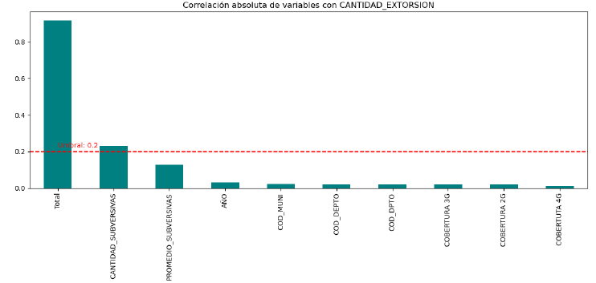
La Figura muestra la jerarquía de correlaciones, donde Total resalta como la variable más influyente, seguida por CANTIDAD_SUBVERSIVAS, mientras que el resto de las variables presentan correlaciones significativamente menores.
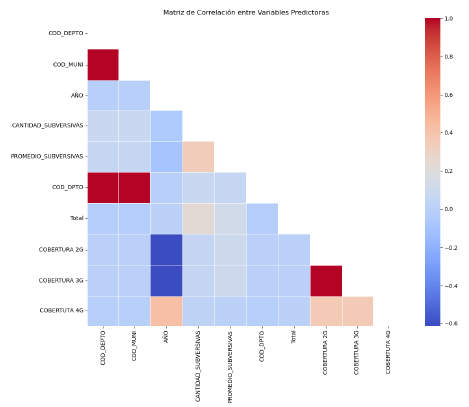
Matriz de correlación entre variables predictoras. Los tonos más intensos
(rojos) indican correlaciones positivas fuertes, mientras que los tonos azules señalan correlaciones negativas.

Importancia de características basada en Random Forest
El algoritmo Random Forest atribuyó:
- 92,55 % de la importancia predictiva a la variable Total.
- 1,99 % a CANTIDAD_SUBVERSIVAS.
- El resto de las variables aportaron menos del 1 %.
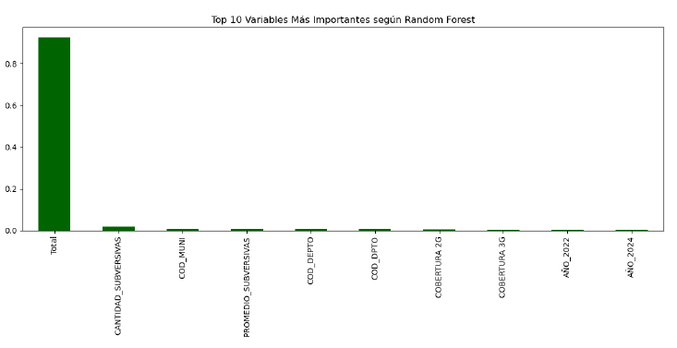
La Figura refleja el dominio absoluto de la variable Total en la capacidad predictiva del modelo. Sin embargo, aunque la población es un factor determinante, reducir el modelo únicamente a esta variable sería metodológicamente inadecuado, ya que se perderían matices importantes para comprender el fenómeno.

Selección recursiva de características (RFE)
Utilizando validación cruzada, el algoritmo RFE determinó que el número óptimo de predictores era siete, seleccionando las siguientes variables:
- COD_DEPTO
- COD_MUNI
- CANTIDAD_SUBVERSIVAS
- PROMEDIO_SUBVERSIVAS
- COD_DPTO
- Total
- COBERTURA_2G
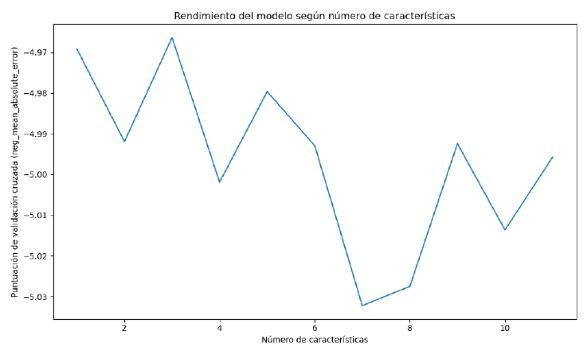
Ilustración 25 Rendimiento del modelo según número de variables
El análisis mostró variaciones en el rendimiento del modelo según la cantidad de características incluidas, con un máximo de eficiencia en torno a cuatro variables, y una disminución al incluir más de siete.
Esto sugiere un punto óptimo donde se maximiza la capacidad predictiva sin incurrir en sobreajuste.

Síntesis de resultados
La consolidación de los distintos métodos indicó que solo dos variables —Total y CANTIDAD_SUBVERSIVAS— fueron seleccionadas consistentemente por al menos dos técnicas diferentes, lo que refuerza su relevancia como predictores. Sin embargo, considerando la naturaleza espaciotemporal de la extorsión, se decidió incluir también:
- Variables geográficas: COD_DEPTO y COD_MUNI.
- Variable temporal: AÑO.
- Variables tecnológicas: COBERTURA_2G, COBERTURA_3G y COBERTURA_4G.
El conjunto final quedó compuesto por ocho variables predictoras, que abarcan factores demográficos, geográficos, temporales, criminológicos y tecnológicos, ofreciendo así una caracterización multidimensional del fenómeno de la extorsión a nivel municipal.

Selección de municipios para el análisis
Con el fin de asegurar la representatividad y calidad del estudio, se seleccionaron únicamente los municipios que cumplieran con los siguientes criterios:
- Integridad de registros:
Se incluyeron solo municipios con registros oficiales de extorsión disponibles en las bases de datos abiertas. De los 5.365 registros iniciales, se excluyeron 168 (3,13 %) por no tener información en la variable objetivo CANTIDAD_EXTORSION.
- Integración multifuente:
Se incorporaron datos de diversas fuentes para verificar consistencia y enriquecer el análisis. En el caso de las actividades subversivas, el 76,18 % de los valores faltantes fue imputado mediante técnicas estadísticas.
- Disponibilidad georreferencial:
Se priorizaron los municipios con información geográfica completa, lo que permitió un análisis espacial adecuado usando los códigos departamentales y municipales.
- Accesibilidad sin restricciones:
Se excluyeron municipios con datos clasificados o fragmentados, como en ciertas grandes ciudades donde parte de la información de seguridad no es pública.
Tras aplicar estos criterios, el conjunto final quedó compuesto por 5.197 registros, equivalentes al 96,87 % del total disponible.
Esta muestra ofrece una cobertura territorial amplia y equilibrada, permitiendo identificar patrones nacionales sin comprometer la calidad analítica.
La metodología de selección se fundamentó en principios de disponibilidad, completitud y calidad de los datos, asegurando un análisis rigurosamente representativo de la incidencia de la extorsión en Colombia.
Este enfoque garantiza la aplicabilidad de los hallazgos en distintos contextos municipales y facilita la formulación de estrategias de prevención adaptadas a las realidades locales.

Desarrollo De Modelos Predictivos
En este capítulo se presenta el proceso sistemático seguido para el entrenamiento, evaluación y comparación de diversos modelos de aprendizaje automático en la predicción de casos de extorsión a nivel municipal en Colombia, utilizando las variables seleccionadas en el capítulo anterior.

Metodología de Entrenamiento
Estrategia de Validación Temporal
Para garantizar la utilidad práctica de los modelos desarrollados, se implementó una estrategia de validación temporal que refleja el escenario real de aplicación, donde los modelos entrenados con información histórica se utilizarían para realizar predicciones sobre periodos futuros. Los 5.197 registros municipales disponibles se dividieron según este criterio cronológico:
- Conjunto de entrenamiento: Registros correspondientes al periodo 2018–2022, conformando el 70,6 % de los datos (3.670 registros).
- Conjunto de prueba: Registros correspondientes al periodo 2023–2024, representando el 29,4 % restante (1.527 registros).
Esta división temporal presenta tres ventajas significativas:
- Evalúa la capacidad de generalización de los modelos a nuevos periodos.
- Previene la filtración de información futura en el entrenamiento.
- Simula el uso real que tendrían estos modelos en un entorno predictivo aplicado.
La distribución de la variable objetivo mostró diferencias notables entre ambos conjuntos: mientras el conjunto de entrenamiento presentó una media de 10,86 casos de extorsión por registro (mediana de 3 y máximo de 1.721), el conjunto de prueba evidenció un incremento en la incidencia, con una media de 15,07 casos (mediana de 3 y máximo de 2.444), lo que representa un desafío adicional para la capacidad predictiva de los modelos.
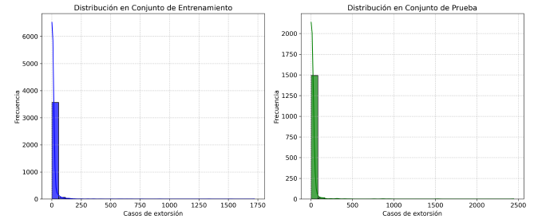
Ilustración 26 Distribución de la variable objetivo (CANTIDAD_EXTORSION) en los conjuntos de entrenamiento (izquierda) y prueba (derecha), evidenciando la asimetría característica de los datos y el incremento de casos en el periodo más reciente.

Preprocesamiento y Configuración del Pipeline
Para cada modelo evaluado, se implementó un pipeline automatizado de preprocesamiento que garantizó la correcta transformación de las variables, manteniendo la consistencia metodológica. Las transformaciones aplicadas incluyeron:
- Codificación de variables categóricas: Los identificadores geográficos (COD_DEPTO, COD_MUNI) y temporales (AÑO) se transformaron mediante OneHotEncoder, convirtiendo los 33 departamentos, 1.018 municipios y 5 años en variables binarias.
- Estandarización de variables numéricas: Los predictores cuantitativos (Total, CANTIDAD_SUBVERSIVAS y variables de cobertura tecnológica) se normalizaron mediante StandardScaler, para equiparar la influencia de características con rangos notablemente dispares.
- Imputación de valores faltantes: Aunque el conjunto de datos final no presentó valores ausentes, se configuraron estrategias de imputación como medida preventiva, utilizando la mediana para variables numéricas y un valor constante (“missing”) para las categóricas.
Esta configuración de preprocesamiento se integró en cada modelo mediante la clase Pipeline de scikit-learn, asegurando que todas las transformaciones se aplicaran coherentemente tanto en el entrenamiento como en la predicción.

Algoritmos Implementados
Se seleccionaron cuatro algoritmos de aprendizaje automático que representan diferentes enfoques para modelar el fenómeno de la extorsión:
- Random Forest: Modelo de ensamble basado en árboles de decisión que promedia las predicciones de múltiples árboles independientes, cada uno entrenado sobre una muestra bootstrap de los datos. Se configuró con 200 estimadores, sin límite de profundidad y un mínimo de 2 muestras para dividir nodos.
- Gradient Boosting: Técnica secuencial que construye árboles de forma iterativa, donde cada nuevo árbol se entrena específicamente para corregir los errores de los anteriores. Se implementó con 200 estimadores, una tasa de aprendizaje de 0,1 y una profundidad máxima de 3 niveles por árbol.
- XGBoost: Implementación optimizada de Gradient Boosting que incorpora regularización y técnicas avanzadas para mejorar el rendimiento computacional. Se configuró con parámetros similares al Gradient Boosting clásico y la función objetivo reg:squarederror.
- Regresión Lineal: Modelo paramétrico que asume una relación lineal entre predictores y variable objetivo, incluido como línea base para la comparación.
El proceso de entrenamiento incluyó validación cruzada de 5 particiones para cada modelo, permitiendo una estimación más robusta del error de generalización. Los tiempos de entrenamiento variaron entre 24,71 segundos para Random Forest y 0,41 segundos para XGBoost.

Evaluación Comparativa de Modelos

Análisis de Métricas de Rendimiento
Los resultados obtenidos en el conjunto de prueba fueron los siguientes:
Tabla 7 Resultados de la Evaluación de Modelos en el Conjunto de Prueba
Modelo | MAE | RMSE | R² | Tiempo (s)
Random Forest | 5,78 | 36,66 | 0,8383 | 24,71
Gradient Boosting | 5,87 | 33,80 | 0,8626 | 8,40
XGBoost | 6,62 | 40,36 | 0,8041 | 0,41
Regresión Lineal | 3,28×10¹⁴ | 3,28×10¹⁴ | −1,30×10²⁵ | 0,54

Observaciones principales:
- Random Forest tuvo el menor MAE (5,78), pero algunos errores grandes elevaron su RMSE.
- Gradient Boosting obtuvo el R² más alto (0,8626) y el RMSE más bajo (33,80), logrando el mejor equilibrio entre precisión y generalización.
- XGBoost fue el más eficiente en tiempo, aunque con rendimiento algo inferior.
- Regresión Lineal resultó inadecuada, mostrando errores extremos y un R² negativo.

Evaluación de Sobreajuste
Comparando entrenamiento y prueba:
Tabla 8 Comparación de Métricas entre Conjuntos de Entrenamiento y Prueba
Modelo | MAE Train | MAE Test | R² Train | R² Test | Diferencia R² (%)
Random Forest | 1,34 | 5,78 | 0,9880 | 0,8383 | 15,15
Gradient Boosting | 2,60 | 5,87 | 0,9934 | 0,8626 | 13,17
XGBoost | 3,05 | 6,62 | 0,9862 | 0,8041 | 18,47
Regresión Lineal | 6,17 | 3,28×10¹⁴ | 0,9354 | −1,30×10²⁵ | >10²⁶

El modelo Gradient Boosting mostró la menor diferencia de R² entre entrenamiento y prueba (13,17 %), indicando un ajuste robusto.

Análisis Visual de Predicciones
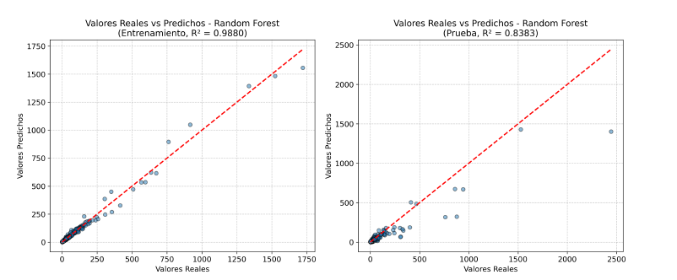
Ilustración 27 Valores reales vs. predichos del modelo Random Forest (R² Train = 0,9880; R² Test = 0,8383).
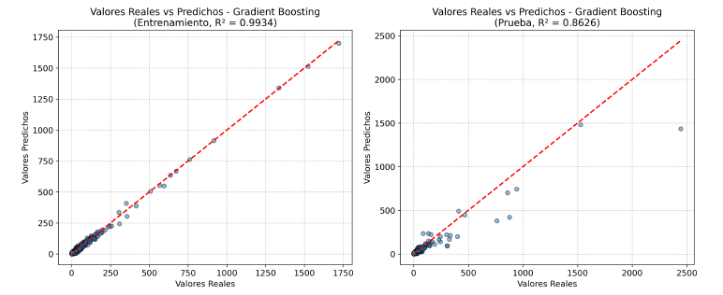
Ilustración 28 Valores reales vs. predichos del modelo Gradient Boosting (R² Train = 0,9934; R² Test = 0,8626).
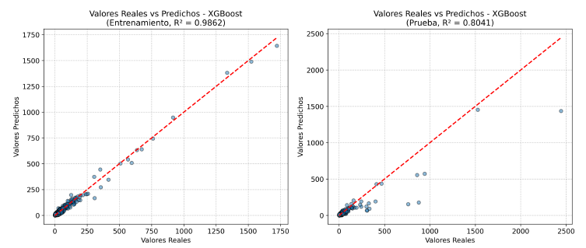
Ilustración 29 Valores reales vs. predichos del modelo XGBoost (R² Train = 0,9862; R² Test = 0,8041).
Interpretación:
Estos gráficos revelan patrones consistentes con las métricas numéricas:
- Gradient Boosting presenta la mayor adherencia a la diagonal en el conjunto de prueba, con una dispersión más controlada incluso en valores altos de extorsión.
- Random Forest muestra un comportamiento similar, aunque con una tendencia a subestimar ligeramente los valores más elevados de extorsión.
- XGBoost evidencia una mayor dispersión en municipios con alta incidencia del delito, lo que explica su RMSE más elevado.
- La Regresión Lineal presenta un comportamiento completamente desviado, con predicciones que no guardan relación con los valores reales, lo que corrobora su inaplicabilidad para este problema.

Análisis del Mejor Modelo
Precisión Predictiva
El análisis de residuos del modelo Gradient Boosting mostró:
- 82,32 % de las predicciones con un error ≤ ±5 casos.
- 90,90 % con un error ≤ ±10 casos.
- 96,73 % con un error ≤ ±20 casos.
La media de los residuos fue 2,82 casos, con errores mayores en municipios más poblados y con alta incidencia de extorsión.
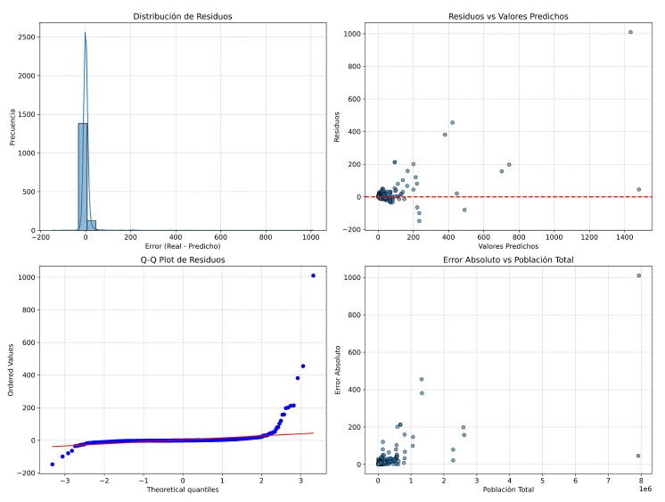
Ilustración 30 Análisis de residuos del modelo Gradient Boosting. Superior izquierda: distribución de errores; Superior derecha: residuos frente a valores predichos; Inferior izquierda: gráfico cuantil-cuantil; Inferior derecha: error absoluto frente a población

Importancia de Variables
Este análisis confirmó que la población total del municipio (Total) constituye el predictor más influyente por un amplio margen, lo que se alinea con la correlación de 0.92 identificada en el análisis exploratorio previo. La incidencia de actividades subversivas (CANTIDAD_SUBVERSIVAS) emerge como el segundo factor más relevante, respaldando la hipótesis de interconexión entre diferentes fenómenos delictivos.
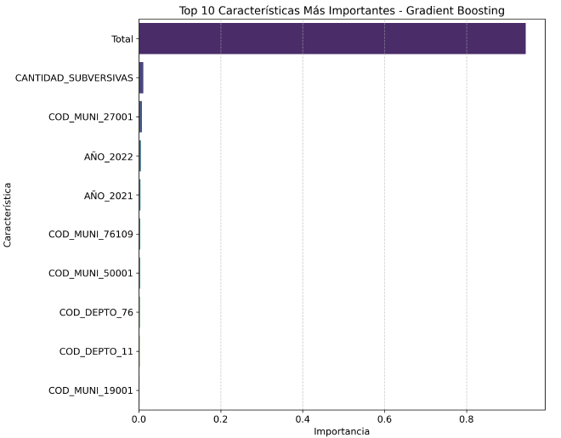
Ilustración 31 Las 10 características más influyentes para el modelo Gradient Boosting.
Resulta interesante la presencia de características correspondientes a municipios específicos (codificados mediante One-Hot Encoding) entre las variables más influyentes, lo que sugiere que ciertos municipios presentan patrones de extorsión que no se explican completamente por factores demográficos o contextuales, sino que responden a dinámicas locales particulares que el modelo ha sido capaz de identificar.
Las variables relacionadas con cobertura tecnológica mostraron una influencia considerablemente menor, lo que indica que, contrario a algunas hipótesis iniciales, la presencia de infraestructura de comunicaciones no parece ser un factor determinante en la incidencia de extorsión a nivel municipal.
Conclusiones:
- Los modelos basados en árboles superan claramente al enfoque lineal.
- Gradient Boosting ofrece el mejor equilibrio entre precisión, generalización y rendimiento.
- El tamaño poblacional es el factor más determinante, seguido por las actividades subversivas.
- Existen patrones geográficos específicos que justifican análisis regionales más profundos.
- La precisión obtenida (>90 % dentro de ±10 casos) es adecuada para aplicaciones operativas.
Recomendaciones:
- Implementar Gradient Boosting como base de sistemas de alerta temprana y asignación de recursos.
- Aplicar optimización de hiperparámetros (búsqueda en cuadrícula o bayesiana).
- Analizar casos atípicos con mayores errores para identificar variables adicionales.
- Incluir nuevos indicadores (desigualdad, presencia institucional, factores históricos).
- Crear modelos específicos para municipios de alta incidencia.

Código fuente y datos analizados

Código fuente
El código fuente del proyecto está disponible en el siguiente repositorio privado:
https://github.com/andrea-amaya-m/TFM-Extorsion
El repositorio está estructurado de la siguiente manera:
notebooks/ – Incluye los Jupyter Notebooks utilizados para el análisis exploratorio de datos (EDA) y pruebas de modelos.
models/ – Almacena los modelos entrenados en formato serializado (.pkl).
reports/ – Contiene documentos y reportes generados durante el análisis de los resultados.
requirements.txt – Archivo que especifica las dependencias necesarias para la ejecución del código.
README.md – Documento con instrucciones para la ejecución y detalles del proyecto.

Datos Analizados
Los datos empleados en este trabajo provienen de diversas fuentes abiertas, incluyendo registros oficiales de criminalidad, bases de datos socioeconómicas y otras variables contextuales relevantes. Estos datos fueron recopilados, limpiados y transformados para su uso en los modelos predictivos.
Los conjuntos de datos se encuentran alojados en el mismo repositorio, en la siguiente ubicación:
https://github.com/andrea-amaya-m/TFM-Extorsion/data
Dado que algunos de los datos utilizados provienen de fuentes públicas, su acceso es libre y pueden ser consultados directamente a través de los enlaces disponibles en el repositorio. Sin embargo, ciertos conjuntos de datos procesados contienen información transformada dentro del desarrollo de este trabajo.
El código fuente y los datos analizados han sido organizados y documentados de manera estructurada para garantizar la trazabilidad y la reproducibilidad de los resultados obtenidos. La disponibilidad del código en un repositorio privado en GitHub asegura su integridad y facilita futuras mejoras del modelo predictivo.
La estructura de datos adoptada permite su consulta y uso en investigaciones posteriores, promoviendo la aplicación de técnicas de aprendizaje automático en la prevención del delito en Colombia.

Conclusiones
La extorsión es uno de los delitos de mayor impacto en Colombia. Este estudio desarrolló un modelo predictivo basado en Gradient Boosting con un R² de 0,863 y un MAE de 5,87, demostrando una capacidad sólida para estimar la incidencia del delito.
El análisis comparativo confirmó la superioridad de los modelos de árboles sobre la regresión lineal, siendo Gradient Boosting el más equilibrado. El análisis temporal reveló un aumento sostenido de casos entre 2022 y 2024, con mayor incidencia en el segundo semestre de cada año.
Los departamentos más afectados fueron Bogotá D.C., Antioquia, Valle del Cauca, Atlántico y Meta, aunque algunos municipios rurales como Tuta, San Juan de Arama y Puerto Lleras presentaron tasas críticas ajustadas por población.
El tamaño poblacional fue el predictor más influyente (r = 0,92), seguido por las actividades subversivas. La penetración de internet mostró cierta relación en municipios con desarrollo intermedio.
El pipeline automatizado garantizó la calidad y coherencia de los datos procesados, y el modelo demostró alta precisión:
- 82,32 % de predicciones con error ≤ ±5 casos.
- 90,90 % con error ≤ ±10 casos.
- 96,73 % con error ≤ ±20 casos.
Esto permite identificar zonas de alto riesgo y planificar estrategias de seguridad más efectivas.
Recomendaciones adicionales:
- Usar el modelo como base para sistemas de alerta temprana.
- Combinar Random Forest y Gradient Boosting en modelos híbridos.
- Ampliar el análisis de municipios rurales con altas tasas de extorsión.
- Incluir variables socioeconómicas e institucionales adicionales.
- Modelar la estacionalidad del delito (picos semestrales).
- Extender la metodología a otros delitos complejos.
En conclusión, el uso de técnicas de aprendizaje automático demuestra su valor como complemento a las estrategias tradicionales de prevención del delito, aportando una herramienta predictiva y analítica para la formulación de políticas públicas más efectivas en Colombia.

Limitaciones y prospectiva

Limitaciones
Este estudio desarrolla un modelo predictivo para estimar la incidencia de extorsión a nivel municipal en Colombia, proporcionando a las autoridades una herramienta para focalizar esfuerzos en las zonas de mayor riesgo y optimizar recursos en la prevención del delito.
No obstante, su precisión está condicionada por la calidad y disponibilidad de los datos reportados, los cuales pueden estar subestimados debido a la falta de denuncias por miedo, desconfianza en las instituciones o limitaciones en los sistemas de recolección.
Asimismo, el modelo se fundamenta en datos históricos y variables socioeconómicas, por lo que no contempla eventos inesperados que puedan alterar las tendencias delictivas.
Como es habitual en este tipo de enfoques predictivos, el modelo requiere un reentrenamiento periódico a medida que se incorporan nuevos datos, con el fin de mantener su calibración y minimizar posibles sesgos en las estimaciones.

Trabajo futuro
Uno de los principales desafíos en la predicción de delitos es la calidad y disponibilidad de los datos. En futuros trabajos, se podría mejorar la precisión del modelo mediante la incorporación de nuevas fuentes de información, como denuncias en redes sociales, registros de llamadas de emergencia y reportes de inteligencia policial.
Además, el uso de modelos más avanzados, como redes neuronales recurrentes (LSTM) o modelos basados en transformers, podría permitir una mejor captura de patrones temporales en la incidencia delictiva. También sería beneficioso aplicar técnicas de AutoML para optimizar los hiperparámetros de los modelos de manera automática.
El modelo desarrollado tiene un alto potencial de aplicación en instituciones gubernamentales y organismos de seguridad. Para su implementación práctica, se propone el desarrollo de una plataforma de monitoreo en tiempo real donde las autoridades puedan visualizar predicciones y tomar decisiones basadas en los niveles de riesgo por municipio.
Asimismo, la integración del modelo con sistemas de seguridad pública y herramientas de vigilancia fortalecería la prevención del delito. Una colaboración con entidades gubernamentales permitiría validar el modelo en escenarios reales y adaptar su funcionalidad a las necesidades de los tomadores de decisiones.

Referencias bibliográficas

Referencias
Alasfoor, E., Alshaikh, O., Inuwa-Dute, I., y Khan, S. (2025). Offender characterisation and prediction: A case study of the Kingdom of Bahrain. IEEE. Disponible en: https://ieeexplore.ieee.org/abstract/document/10845753/
Artificial Intelligence and Predictive Policing: Risks and Challenges. (s.f.).
Ayala, N. P. (2023, 15 de febrero). La extorsión: una amenaza en aumento. Razón Pública. Disponible en: https://razonpublica.com/la-extorsion-una-amenaza-aumento/
(Artículo que analiza el incremento de la extorsión y su impacto en diferentes sectores de la sociedad colombiana.)
Basak Utsha, R., Noor Alif, M., Rayhan, Y., Hashem, T., y Ali, M. E. (2024). Deep learning based crime prediction models: Experiments and analysis. arXiv preprint arXiv:2407.19324.
Brighty, G., Okunola, A., y Robert, A. (2025). The application of predictive analytics in preventing financial crime. ResearchGate. Disponible en: https://www.researchgate.net/
Cariello, P., De Simoni, M., y Iezzi, S. (2024). A machine learning approach for the detection of firms linked to organised crime in Italy. UIF (Financial Intelligence Unit), Banca d’Italia.
Carlos Alfonso Negret Mosquer, J. (2023). Las amenazas y las extorsiones: Desafío a la paz territorial. Disponible en: https://publicaciones.defensoria.gov.co/
(Informe que analiza cómo la extorsión ha evolucionado en Colombia como un mecanismo de control territorial por parte de grupos armados ilegales.)
Colombia, D. A. (s.f.-a). Acciones subversivas – Datos Abiertos. Disponible en: https://www.datos.gov.co/Seguridad-y-Defensa/ACCIONES-SUBVERSIVAS/63vn-wkkt
Colombia, D. A. (s.f.-b). Extorsión – Datos Abiertos. Disponible en: https://www.datos.gov.co/Seguridad-y-Defensa/EXTORSION/q2ib-t9am
Colombiano, C. P. (2023). Artículo 244: Extorsión. Disponible en: https://leyes.co/codigo_penal/244.htm
Cruz, Q. (2021). Factores de riesgo y factores protectores relacionados en el delito de extorsión. Disponible en: https://repository.uniminuto.edu/
DANE. (s.f.). Cálculos poblacionales DANE. Disponible en: https://www.dane.gov.co/
Departamento Administrativo Nacional de Estadística (DANE). (2025). Cuentas nacionales departamentales. Disponible en: https://www.dane.gov.co/
Diaz-Perez. (2024). Clima extremo y delincuencia: Un análisis de la relación entre olas de calor extremo y la extorsión en Colombia. Disponible en: https://dialnet.unirioja.es/
Di Gennaro, G., y Abagnale, R. (2023). The use of predictive policing models to counter extortion. Journal of Forensic Sciences & Criminal Investigation, 17(4), 555967. doi: 10.19080/JFSCI.2023.17.555967
Dileep, A., y Ramalakshmi, K. (2024). A comparative analysis of machine learning algorithms for crime rate prediction. IEEE Xplore. Disponible en: https://ieeexplore.ieee.org/abstract/document/10575332/
Gélvez-Ferreira, J. D., Montenegro Helfer, P., Nieto Rodríguez, M. P., y Rocha Ruiz, C. A. (2021). Predicción del delito en Colombia: Experiencia en ciudades intermedias. Departamento Nacional de Planeación (DNP), Archivos de Economía.
Gerber, M. S. (2014). Predicting crime using Twitter and kernel density estimation.
Gobierno de Colombia - Datos Abiertos. (2025a). Cobertura móvil por tecnología, departamento y municipio. Disponible en: https://www.datos.gov.co/
Gobierno de Colombia - Datos Abiertos. (2025b). Internet fijo – Penetración municipal. Disponible en: https://www.datos.gov.co/
Hammad, M., Altarawneh, K., y Almahmood, A. (2024). Cyber attack intensity prediction using feature selection and machine learning models. International Conference on Advanced Computing.
Khan, M., Ali, A., y Alharbi, Y. (2022). Predicting and preventing crime: A crime prediction model using San Francisco crime data by classification techniques. Wiley Online Library.
Ley 1708 de 2014 (Código de Extinción de Dominio). (2014). Disponible en: https://www.funcionpublica.gov.co/
Ley 1908 de 2018 (Ley Antiterrorismo). (2018). Disponible en: https://www.funcionpublica.gov.co/
Ley 599 de 2000 (Artículos 342 y 343). (2000). Disponible en: https://www.funcionpublica.gov.co/
Lopera, J. L., y Martinez, F. B. (2025). Building a custom crime detection dataset and implementing a 3D convolutional neural network for video analysis. Algorithms.
Lopes, D. D., da Cunha, B. R., Martins, A. F., Gonçalves, S., Lenzi, E. K., Hanley, Q., y Ribeiro, H. V. (2022). Machine learning partners in criminal networks. Scientific Reports, 12, 15746.
Lum, K., y Isaac, W. (2016). To predict and serve? Vol. 13(5).
Meza, J., y Vaca-Cardenas, M. (2024). Trends of machine learning techniques for enhancing court decision making. IEEE Conference on eDemocracy eGovernment.
Mohler, G. O., Short, M. B., Brantingham, P. J., Schoenberg, F. P., y Tita, G. E. (2011). Self-exciting point process modeling of crime. Vol. 106(493).
NAACP. (2023). Artificial Intelligence in Predictive Policing – Issue Brief. NAACP Policy Brief.
Nzobonimpa, S. (2025). New tech, old demons: Generative artificial intelligence could inherit flaws of machine learning. SSRN.
Ochoa-Díaz, A. G., y Páramo, P. (2021). Perfil del modus operandi de los criminales de la extorsión en Caquetá, Colombia. Scielo Colombia.
Ordoñez-Eraso, H.-A., Pardo-Calvache, C.-J., y Cobos-Lozada, C.-A. (2020). Detección de tendencias de homicidios en Colombia usando machine learning. Facultad de Ingeniería, 29(54), e11740.
Pulido, N., Poveda, A., y Carvajal, J. (2020). Corruption and institutions: An analysis for the Colombian case. Heliyon.
RCN Noticias. (2024). Casos de extorsión aumentaron en 2024. Disponible en: https://www.noticiasrcn.com/
Restrepo, E., Sánchez, F., y Cuéllar, M. (2006). Impunity or punishment? An analysis of criminal investigation into kidnapping, terrorism and embezzlement in Colombia. Global Crime.
Senthilkumar, R. (2025). Crime type and occurrence prediction using machine learning algorithm. Philpapers.
Serafim, A., Laurente, J., y Mallqui, J. (2023). Geospatial machine learning for crime prediction: A systematic review. Journal of Crime Analytics, 18, 45-60.
Silva, A., y Massey, D. (2015). Violence, networks, and international migration from Colombia. International Migration.
Valencia, L. A., Morales Junior Amin, I., Gallo, I., León, N., Medina Ramos, S., Sanabria, L., y Espitia, L. (2023, agosto). Radiografía de la extorsión: El principal desafío de la seguridad ciudadana. InSight Crime y Fundación Paz & Reconciliación (PARES).
Villa, E., Loayza, N., y Misas, M. (2016). Illicit activity and money laundering from an economic growth perspective: A model and an application to Colombia. World Bank Policy Research Working Paper.
Wijaya, M. G., Pinaringgi, M. F., Zakiyyah, A. Y., y Meiliana. (2024). Comparative analysis of machine learning algorithms and data balancing techniques for credit card fraud detection. Procedia Computer Science, 218, 102–115.
Zhang, Q., Li, L., y Eguchi, R. T. (2017). Spatial-temporal crime prediction in smart cities. Vol. 16.

